GUIA DE REFERÊNCIA
Manual completo dos
comandos multiagente
Debate, consenso, decisões colegiadas, loops, ensembles e workflows
Controle de alterações nativo em minutas DOCX
para Claude Code, Codex CLI, Antigravity/Gemini 3.7, Kimi Code/K3, Grok, OpenCode e Cursor
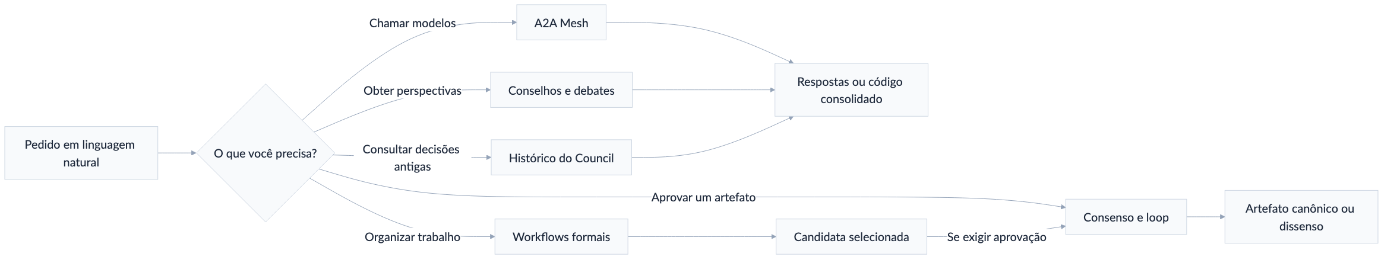
29 COMANDOS • 9 FLUXOGRAMAS • EXEMPLOS PRONTOS
Edição 16 • Agosto de 2026

Como usar este manual
Este manual explica os 29 comandos públicos de coordenação, o transporte do bridge e os contratos que separam manifestação, seleção, consenso e aprovação. Os exemplos podem ser copiados e adaptados em linguagem natural.
REGRA CENTRAL
Resposta, síntese, seleção e aprovação são estados diferentes. Um torneio pode escolher a melhor candidata sem aprová-la; somente os gates confirmados do loop podem declarar um artefato canônico aprovado.

Sumário
1. Como usar em qualquer CLI
2. Mapa geral e escolha rápida
3. Conceitos essenciais
4. Comandos A2A Mesh
5. Conselhos, debates e consenso
6. Criação e aprovação de artefatos
7. Workflows formais
8. Histórico do Agent Council
9. Agentes nomeados no OpenCode
10. Receitas completas
11. Limites, falhas e solução de problemas
12. Referência rápida dos 29 comandos
13. Uso no Claude Cowork
14. Instalação única com NPM/NPX

1. Como usar em qualquer CLI

1.1 Forma mais simples
Abra o CLI dentro do projeto ou diretório que contém os arquivos e escreva o comando na conversa:
/council Devemos usar fila ou processamento síncrono para esta tarefa?
Os comandos aceitam linguagem natural. Você não precisa memorizar flags para os fluxos mais completos:
/loop-debate-agentes Claude redige a especificação, Codex critica e Gemini
audita. Faça até 4 rodadas por versão e 5 tentativas. Exija média 8,5, piso 7
e consenso estrito.

1.2 Onde os comandos estão disponíveis
Os mesmos 29 pontos de entrada foram sincronizados. Nos ambientes com diretório de slash commands, eles aparecem como comandos; no Kimi Code, aparecem como skills externas portáteis com o mesmo nome:
Ambiente | Forma de uso
Claude Code | Digite /nome-do-comando ... no chat do Claude
Codex CLI | Digite /nome-do-comando ... no chat do Codex
Gemini CLI | Digite /nome-do-comando ...; o CLI também descobre as skills compartilhadas em ~/.agents/skills
Antigravity | Peça em linguagem natural ou acione a skill compartilhada; ~/.agents/skills é a superfície portátil
Kimi Code | Digite /skill:nome-do-comando ... ou peça em linguagem natural; não dependa de /<nome> para skills externas
Grok CLI direto | Compatibilidade legada: digite /nome-do-comando ...; para novas execuções de Grok, use Cursor CLI
OpenCode | Digite /nome-do-comando ...; use @agente para fixar identidades
Cursor CLI | Digite /nome-do-comando ... no modo de conversa do CLI
Claude Cowork | Instale o plugin e use /multiagente-consensual:nome-do-comando ...

A instalação mantém duas superfícies complementares, sem prometer uma sintaxe que o host não suporte. Os 29 arquivos de comando ficam sincronizados em Codex, Claude Code, Cursor, OpenCode, Gemini CLI e, por compatibilidade, Grok CLI direto. Os mesmos 29 nomes são descobertos como skills por Codex, Claude, Cursor, OpenCode, Kimi Code e Antigravity por meio de ~/.agents/skills e dos links próprios de cada CLI.
Para reparar ou repetir a sincronização sem excluir extensões particulares:
python3 ~/plugins/multiagente-consensual/scripts/sync_cli_surface.py
O sincronizador é aditivo: não remove /ask, /loop-portfolio nem qualquer outro comando ou skill criado fora da superfície pública do plugin.
O modelo que hospeda a conversa é o host. Quando você não escolhe um redator, os loops usam o host como redator inicial por padrão. Assim, no Claude o redator padrão é Claude; no Codex, Codex; e assim por diante.
No Cowork, o host é Claude. Outros modelos continuam sendo cadeiras reais: o Cowork grava um pedido numa pasta compartilhada e o bridge do Mac o encaminha à CLI correta. Criar o pedido não prova execução; somente o recibo correspondente, com rota, modelo, código de saída e hashes, entra no ledger do fluxo.

1.3 Confirmação antes das chamadas externas
Os comandos de consenso, loop e workflow mostram uma prévia semelhante a esta:
Entendi assim
Perfil-base: debate_agents_v1
Perfil de domínio: nenhum
Modo: artefato único
Estratégia: consenso estrito dentro do loop
Modo deliberativo: estrito
Política por tentativa: sempre
Formação colegiada: não ativa
Redator: Claude
Crítico: Codex
Auditor: Gemini em sessão nova
Rodadas por versão: até 4
Tentativas: até 5
Meta média: 8,5
Piso por critério: 7,0
Saída: um canônico aprovado por artefato
Confira papéis, modelos, limites e permissões. A execução externa só começa depois da sua confirmação. Se um modelo escolhido estiver indisponível, o fluxo deve pausar; ele não pode trocar de modelo silenciosamente.

O que agora prova consenso
Um campo como consenso: true não basta. A aprovação forte exige o arquivo real dentro de uma raiz explícita, hash recalculado, participantes canônicos, duas avaliações estáveis do mesmo hash por padrão e um recibo HMAC do host para cada cadeira em cada avaliação.
Cada recibo vincula run, tentativa, rodada, nonce, rota, provedor, modelo observado, execução, entrada, saída e artefato. O ledger global ~/.agents/multiagent-state/nonces.json impede replay entre runs e também em check-only. A rodada do recibo precisa coincidir com a avaliação que o referencia. Os nonces só são consumidos depois que todas as regras do veredito passam; ledger alternativo por flag ou ambiente exige opt-in adicional. Uma única avaliação produz somente acordo consultivo provisório.
O gate colegiado com consenso estrito incorpora o veredito completo do mesmo hash e exige as mesmas cadeiras. Maioria, decisão de terceiro e booleanos declaratórios nunca passam como consenso. Fora do consenso estrito, gate forte exige arquivo real e recibo HMAC por voto; sem prova, a apuração permanece formation_only.
Os nonces só são consumidos depois que toda a formação passa. A HMAC protege integridade documental e antirreplay, mas não substitui isolamento por conta, contêiner ou sandbox do sistema operacional.

1.4 Arquitetura simplificada, sem perda de comandos
Há quatro entradas conceituais principais:
Entrada | Responsabilidade
/consenso | Deliberar e emitir veredito_consenso_v1 sobre um hash congelado
/loop-debate-agentes | Produzir versões, receber críticas, corrigir e repetir os gates
/redacao-juridica-consensual | Aplicar ao loop o perfil jurídico, sem criar outro motor
/workflow-agentes | Organizar pipeline, DAG, swarm, map-reduce, torneio, votação e roteamento

Nenhum dos 29 nomes foi removido. Os demais comandos são aliases, perfis de domínio ou adaptadores externos preservados:
Família preservada | Entrada comum | Efeito
/pipeline-agentes, /dag-agentes, /swarm-agentes, /map-reduce-agentes, /torneio-agentes, /votacao-agentes, /roteamento-adaptativo | /workflow-agentes | Seleciona o protocolo correspondente
/council, /council-high, /llm-council | /consenso | Executa um perfil consultivo de deliberação
/multi-debate, /pal-council, /sage-debate | /consenso | Usa o MCP específico como perfil externo consultivo
comandos A2A | workflow, consenso ou loop conforme o perfil | Mantém a execução do mesh sem herdar aprovação automática

O contrato central fica em ~/.agents/multiagent-manifest.json. Ele separa:
- seat: o modelo ou identidade solicitada;
- route: o CLI realmente usado;
- profile: a estratégia ativada pelo nome do comando;
- approval ceiling: o maior poder decisório daquela integração.
As rotas obrigatórias são Claude pelo Claude Code, Grok pelo Cursor no modelo fixo cursor-grok-4.6-high, Kimi K3 pelo Kimi Code e Gemini 3.7 Flash High pelo Antigravity.
Para novas chamadas, outro modelo Grok é rejeitado; runs históricos já congelados preservam o modelo registrado. model-routing.yaml continua existindo apenas como visão de compatibilidade gerada. Manifesto ausente ou divergente causa pausa, nunca fallback silencioso.
Councils e MCPs sem prova de sessão/modelo permanecem consultivos. Uma cadeira simulada pode demonstrar o fluxo, mas retorna verdict: null e não participa de quórum. Seleção, votação e torneio retornam aprovacao: false; a candidata só avança quando passa pelos gates configurados.

2. Mapa geral e escolha rápida

Figura 1 — Mapa geral dos comandos

Qual comando escolher?
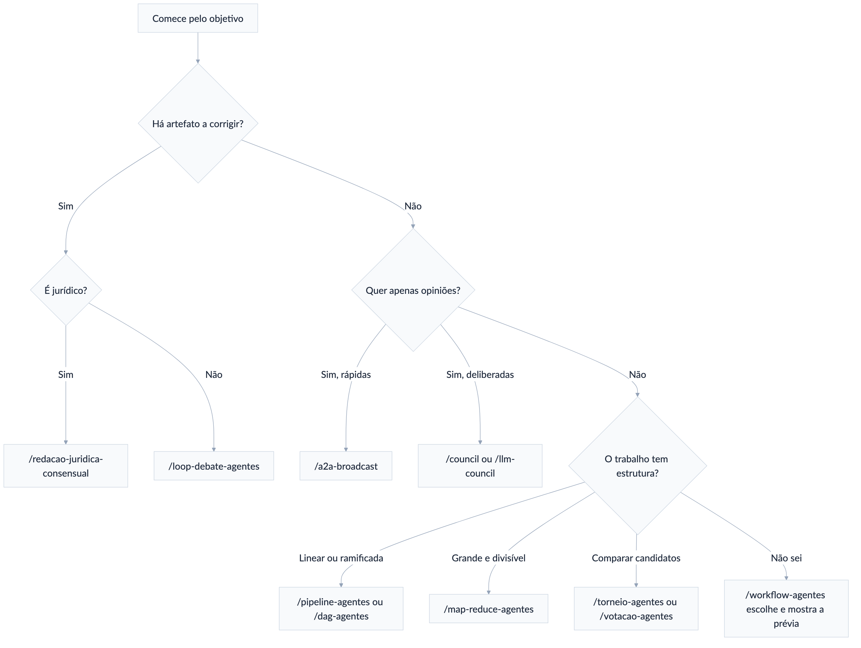
Figura 2 — Árvore de escolha rápida
Necessidade | Comece com
Fazer uma pergunta a um único agente do mesh | /a2a-call
Comparar três respostas rápidas | /a2a-broadcast
Dar papéis diferentes a Codex, Claude e Gemini | /a2a-team
Debater um tema sem produzir versões sucessivas | /a2a-debate ou /council
Conselho multimodelo com crítica adversarial | /llm-council
Obter consenso verificável sobre arquivos ou decisão | /consenso
Redigir, criticar, corrigir e repetir | /loop-debate-agentes
Produzir parecer ou minuta judicial com gates jurídicos | /redacao-juridica-consensual
Deixar o sistema escolher um protocolo de trabalho | /workflow-agentes
Trabalho linear A → B → C | /pipeline-agentes
Tarefas ramificadas e paralelas | /dag-agentes
Grande corpus divisível | /map-reduce-agentes
Equipe exploratória com composição variável | /swarm-agentes
Escolher entre artefatos por confrontos | /torneio-agentes
Agregar preferências | /votacao-agentes
Escolher modelos conforme qualidade, custo e latência | /roteamento-adaptativo

3. Conceitos essenciais

3.1 Estratégia da equipe e ciclo de melhoria
São controles independentes:
Controle | Pergunta que responde | Exemplos
estrategia_da_equipe | Como os agentes colaboram sobre a mesma versão? | sem debate, debate, consenso, supervisor
ciclo_de_melhoria | Quando criar outra versão e repetir a avaliação? | revisão única, até critérios, até limite

Por isso são possíveis quatro combinações:
- Debate sem loop: agentes discutem uma vez e entregam uma conclusão.
- Loop sem debate: um redator escreve, um avaliador verifica e o responsável
corrige sucessivamente.
- Debate dentro do loop: cada versão passa por debate antes da avaliação.
- Consenso dentro do loop: cada nova versão invalida o consenso anterior e
delibera novamente conforme a frequência configurada, além das notas e da auditoria.

3.2 Motor-base e perfil de domínio
O /loop-debate-agentes é a fonte única da mecânica de versões: papéis, tentativas, hashes, candidatos, canônicos, painel, independência, auditoria e parada. O manifesto central governa seats, rotas e aliases; $consenso governa a semântica decisória pelo contrato veredito_consenso_v1.
Uma skill especializada pode aplicar um perfil de domínio, mas não cria um segundo motor. O perfil acrescenta briefing, fontes, estrutura, rubrica e gates próprios. Atualmente, /redacao-juridica-consensual usa:
perfil_base: debate_agents_v1
perfil_dominio: juridico_consensual_v2
Em conflito, o motor governa a mecânica e prevalece o requisito de aprovação mais restritivo. Runs antigos já congelados não são reescritos.

3.3 Rodada, ciclo e tentativa
Unidade | Significado
Rodada | Uma fase coordenada sobre a mesma versão; vários agentes podem responder em paralelo
Ciclo de debate | Crítica → réplica → revisão; consome ao menos 3 rodadas
Tentativa de melhoria | Uma versão congelada, seu debate e sua avaliação externa

Em runs novos, tentativa e versão canônica avançam juntas: a primeira minuta é v1/tentativa 1 e cada correção substantiva cria a seguinte. O padrão é 6 e o usuário pode configurar de 1 a 20 versões completas por artefato_id.
A execução para cedo quando os gates fecham; v20 é a última e v21 não é gerada. Pareceres, patches, redlines e candidatas não promovidas não contam. Uma seleção, síntese ou edição manual só conta quando entra na cadeia canônica.
Exemplo com 4 rodadas e 3 tentativas:
Tentativa 1: versão 1 → até 4 rodadas → reprovada
Tentativa 2: versão 2 → até 4 rodadas → reprovada
Tentativa 3: versão 3 → até 4 rodadas → aprovada ou encerrada
Os limites-padrão do consenso são 8 rodadas globais e 2 ciclos completos por tentativa. Cada rodada é uma fase coordenada e pode colher respostas paralelas de vários participantes. Cada cadeira tem uma crítica, uma réplica e uma revisão por ciclo confirmado.
A faixa operacional recomendada vai até 18 rodadas globais e 6 ciclos.
Se ainda houver bloqueio material e progresso mensurável, o motor pode estender automaticamente 3 rodadas e 1 ciclo por vez, até o teto excepcional de 36 rodadas globais e 12 ciclos. Após dois ciclos sem progresso, a execução para e informa os pontos de dissenso.

3.4 Consenso: modo e frequência
São duas escolhas separadas. O modo define o efeito da deliberação:
Modo | Efeito na aprovação
estrito | O mesmo hash precisa de consenso estável
com_decisor | Busca consenso; um decisor pode resolver matérias julgáveis, sempre com o rótulo decisão final sem consenso
consultivo | Registra recomendações e dissensos, sem gate deliberativo vinculante
desativado | Não delibera nem alega consenso

A frequência define quando deliberar:
Política | Comportamento | Quando usar
sempre | Repete o debate completo sobre cada novo hash | Documentos sensíveis ou consenso obrigatório
se_necessario | Reabre diante de mudança material, bloqueador ou pedido do painel | Bom equilíbrio entre rigor e custo
apenas_primeira | Debate somente a primeira versão; as seguintes passam por avaliação e correção | Quando o enquadramento é o ponto mais controverso
nenhum | Não há debate; somente redação, avaliação e correção | Tarefas objetivas e de baixo risco

Use desativado + nenhum em conjunto. Os demais modos combinam com sempre, se_necessario ou apenas_primeira.
Para aprovação expressamente pedida em consenso, o motor usa estrito + sempre. Em melhoria iterativa comum sem pedido de consenso, a prévia pode propor consultivo + se_necessario. O perfil jurídico usa estrito + sempre como default, mas permite outra configuração.
Maioria, parecer consultivo e decisão de supervisor nunca devem ser chamados de consenso.

3.5 Formação da decisão colegiada
Há um terceiro eixo independente da estratégia, do loop e do consenso: formacao_decisao_colegiada. Ele explica como votos finais se convertem em resultado, fundamentos comuns e documentos publicáveis. Só é ativado quando o pedido envolver colegiado, acórdão, votos ou uma modalidade expressa.
Modalidade | Como decide e publica | Saída principal
seriatim | Cada cadeira profere voto próprio; resultado e fundamentos são agregados depois | certidão, votos individuais e mapa de adesões
per_curiam | O colegiado publica texto institucional impessoal | opinião única, com dissensos preservados e publicados conforme a política
opinion_of_court | Uma coalizão majoritária adere à opinião principal | opinião da maioria, votos concorrentes e votos dissidentes

A regra de resultado é configurada à parte: unanimidade, maioria simples, maioria qualificada, consenso estrito ou decisão de terceiro. O placar responde quem venceu; a matriz de adesões responde quais proposições formam a ratio.
Cada fundamento essencial recebe um ID e cada cadeira registra sua adesão. Só há ratio_status = unificada quando o apoio exigido recai sobre ao menos uma proposição essencial que integra a opinião principal.
Dispositivo: 2 × 1 pela procedência
P1 — competência do órgão: Claude ✓ Codex ✓ Grok ✗
P2 — incidência da norma: Claude ✓ Codex ✓ Grok ✗
P3 — fundamento alternativo: Claude ✗ Codex ✗ Grok ✓
Resultado: decisão por maioria
Ratio comum: P1 + P2
Dissidência: P3, preservada em voto separado
Consenso: não
Se a maioria concordar apenas no dispositivo, o recibo declara ratio_status = somente_resultado. Quando ratio_exigida = true, isso reprova o gate e devolve a matéria ao loop.
O sistema não inventa um fundamento comum. Qualquer alteração do artefato, da opinião principal ou de uma proposição essencial cria novo hash e exige nova votação.
Essas modalidades podem ser combinadas com ensemble, Borda, Condorcet ou Delphi, mas não se confundem.
A votação escolhe ou ordena candidatas; a formação colegiada apura votos jurídicos, ratio e opiniões separadas sobre a candidata selecionada.
A decisão colegiada formada ainda é intermediária: painel, fontes, consenso quando exigido e auditoria continuam necessários.

3.6 Hash, candidata, canônico e pacote
- Hash: impressão digital da versão exata do arquivo.
- Candidata: artefato que pode ser comparado ou avaliado.
- Candidata selecionada: venceu votação, torneio ou decisão de juiz.
- Canônico aprovado: passou no gate deliberativo efetivo, na meta, no piso e
na auditoria cega, todos sobre o mesmo hash.
- Pacote: conjunto de artefatos autônomos, cada um com seu próprio hash,
ledger, candidatos, gates e exatamente um canônico aprovado.
Qualquer alteração cria novo hash e invalida a aprovação anterior daquele artefato. Em pacote, o manifesto conjunto também é invalidado; somente o item alterado e os dependentes materialmente afetados são reabertos.

3.7 Independência real
Identidade, papel, sessão, modelo e provedor são campos diferentes. Duas identidades que usam o mesmo modelo representam sessões distintas, mas não diversidade de modelo. Uma auditoria cega recebe somente o artefato final, as fontes e a rubrica; não recebe notas, críticas ou versões anteriores.
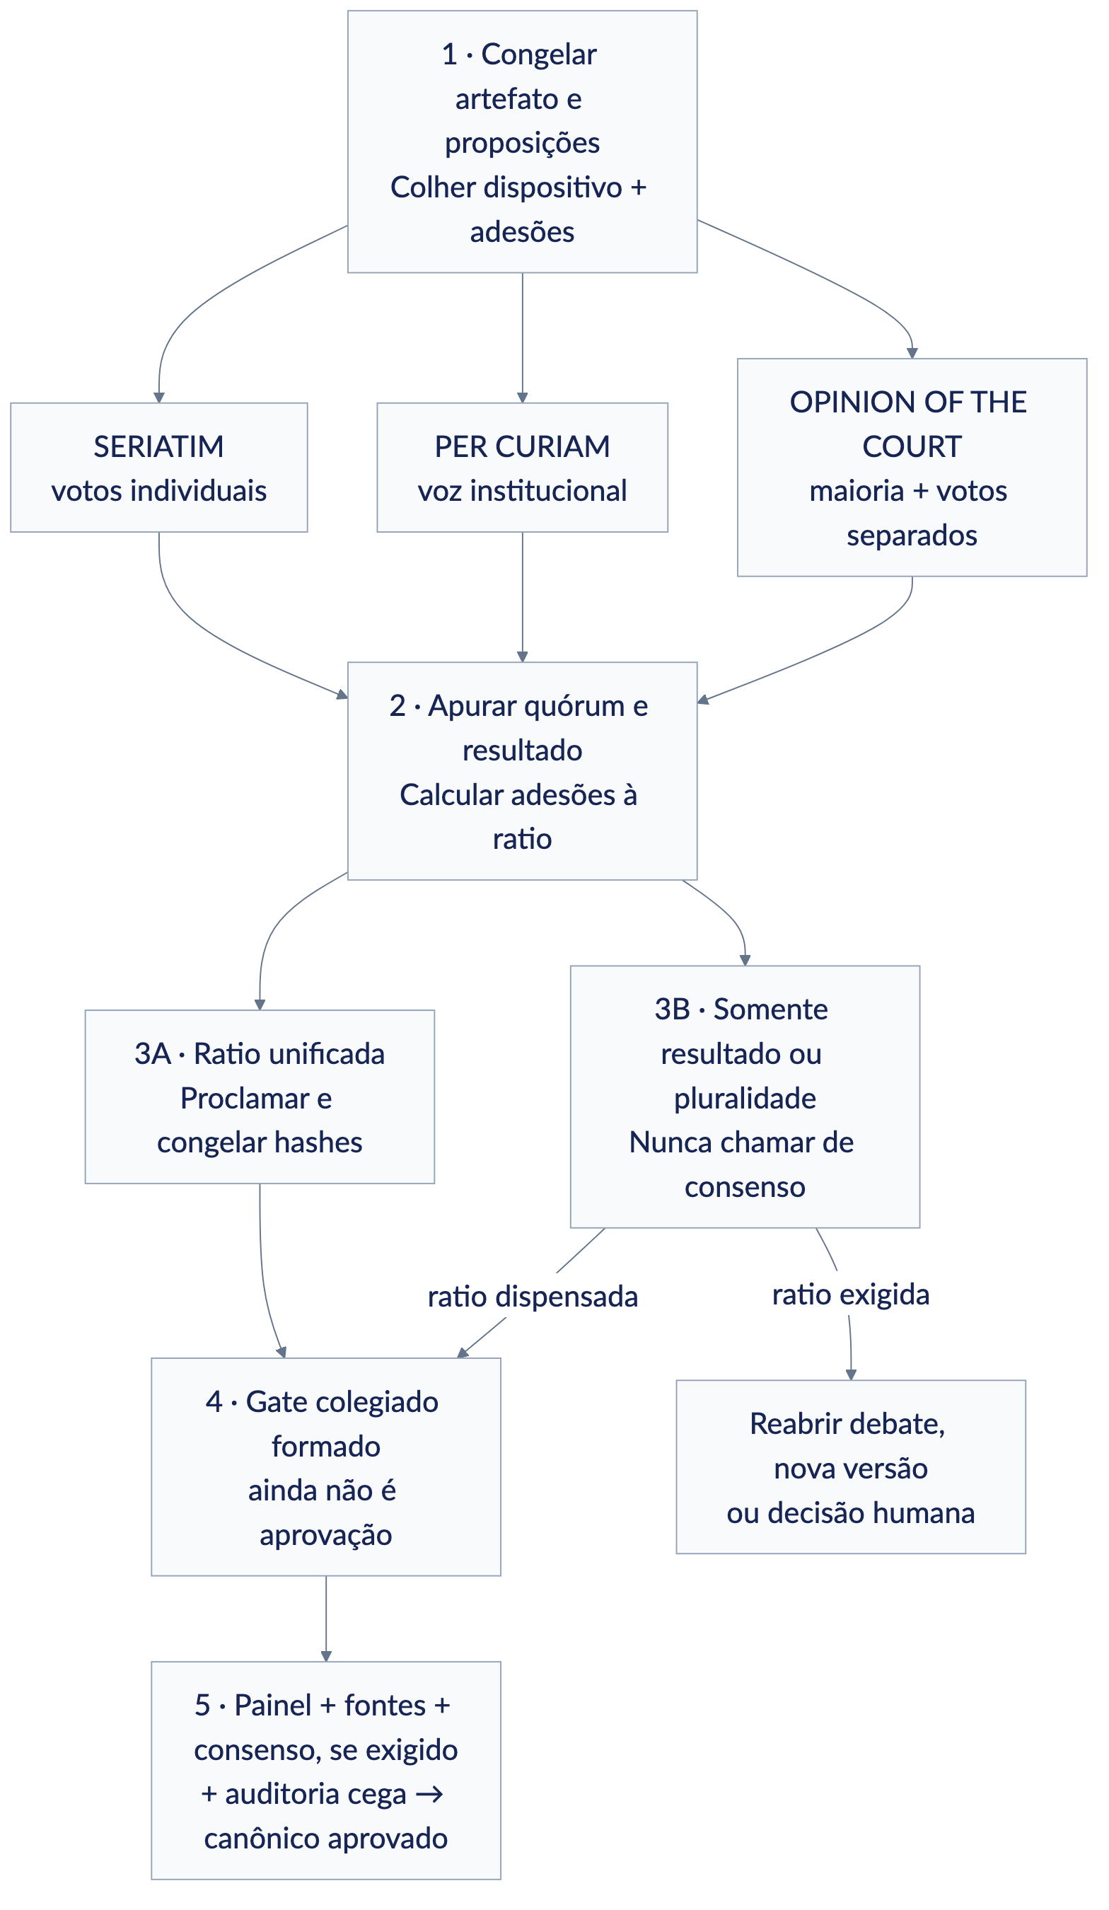
Figura 3 — Formação de decisão colegiada

3.8 Acesso integral a arquivos e autoria
Todas as cadeiras executadas por Claude Code, Codex, Gemini/Antigravity, Cursor/Grok, Kimi Code e OpenCode recebem ferramentas técnicas completas sob a identidade da conta. O projeto é sempre explícito; diretórios adicionais são concedidos caso a caso e a pasta pessoal nunca é incluída silenciosamente.
Como as CLIs usam shell irrestrito sob o mesmo usuário, esses escopos são governança auditável, não uma barreira de segurança do sistema operacional contra um agente malicioso da própria conta.
Essa capacidade não altera sozinha a governança do documento. O padrão é parecer_apenas: somente o redator ou consolidador resolvido publica a próxima versão canônica. O usuário também pode autorizar revisores por dois modos:
- publicar_candidata: cada revisor publica uma versão própria, branch ou
worktree, sem trocar o ponteiro canônico;
- publicar_canonico: ativa publicacao_compartilhada; um revisor nomeado e
com o turno congelado publica diretamente a próxima versão canônica, sem o redator precisar reapresentá-la.
No segundo modo, base_sha256 precisa coincidir com o canônico real e o candidato deve existir na raiz explícita com o hash declarado. O runtime usa lock exclusivo, registro preparado persistente, estágio no mesmo filesystem, fsync, troca atômica, verificação final, chave idempotente e recibo atestado.
Se o processo cair depois da troca do arquivo, o registro preparado permite concluir ou reconhecer a operação na retomada. Caminho inexistente, symlink, base obsoleta e replay conflitante falham fechados. A publicação cria rascunho, não aprovação: novo hash reinicia consenso, avaliação e auditoria.
Publicações simultâneas em documentos distintos adquirem primeiro o lock do ledger compartilhado e depois o lock do canônico. Assim, todas as entradas sobrevivem à concorrência. A autorização continua procedimental sob o mesmo usuário; a HMAC não prova consentimento humano isolado.
O publicador não conta como avaliador ou auditor independente da própria versão. Para trabalho simultâneo, prefira candidatas separadas e integração posterior; não permita vários agentes sobrescreverem o mesmo canônico.

3.9 Saída adaptativa até o máximo nativo
Todos os comandos herdam adaptive_output_v1. O padrão adaptive_up_to_native_max significa duas coisas simultâneas:
- o agente deve parar assim que a resposta estiver completa; não há obrigação de
preencher a janela;
- se a tarefa precisar, o agente pode usar até o teto efetivo de saída que o
modelo, o provedor e a CLI disponibilizarem naquela chamada.
Não existe um max_output_tokens global inferior aos modelos. A janela de contexto também não é tratada como se fosse toda saída: ela inclui entrada, instruções, ferramentas e resposta.
Como Claude Code, Codex, Cursor, Kimi Code, OpenCode e Antigravity não oferecem uma flag uniforme de máximo de saída, o recibo registra native_route_ceiling quando esse for o controle real, sem inventar um número de tokens.
Os motores externos seguem a mesma regra. multi-debate não aplica mais o antigo teto genérico de 32 mil tokens.
O /llm-council não reduz automaticamente rascunho, crítica e síntese para 4 mil/2 mil/8 mil; pal-council não atribui 32 mil a modelos desconhecidos do OpenRouter; e sage-debate usa um limite específico do modelo configurado. O modo limitado continua disponível quando for solicitado explicitamente.
Metas curtas de conselhos e rodadas são orientações de concisão, não cortes duros. Um limite menor informado pelo usuário continua prevalecendo.
Se um documento ou arquivo obrigatório não couber em uma resposta, a mesma cadeira continua por segmentos, preferencialmente na mesma sessão, até oito segmentos por padrão.
Só depois da verificação de completude o artefato recebe hash final, nota, consenso ou aprovação. A continuação técnica não conta como nova rodada; uma alteração material no texto já concluído conta como nova versão.

3.10 Sessões nativas, timeout e retomada
O histórico canônico dos fluxos fica em ~/.agents/runs e, no Cowork, também nos recibos do outbox. Em runs novos e legados, a persistência nativa é desativada por padrão. Cada chamada é uma execução isolada; uma sessão recuperável na CLI de origem só é solicitada quando o usuário ativa o espelho.
Para manter chamadas descartáveis, diga em linguagem natural:
Não salve sessões nas respectivas CLIs; use chamadas descartáveis.
Isso confirma persistir_sessoes_nativas: false. Para ativar, diga “salve também as sessões nas respectivas CLIs”. Redator, críticos, painel e auditoria continuam em execuções ou sessões independentes.
O recibo registra se a persistência foi solicitada, efetivada e confirmada, além do id ou título recuperável quando a CLI o expõe. A cópia nativa é somente um espelho: não substitui o ledger, os hashes, o artefato canônico nem o veredito.
O UUID enviado à CLI é session_requested_id. Ele só vira session_id confirmado quando um campo de envelope confiável da própria CLI devolve o identificador; correlação solicitada e ecos aninhados no texto nunca são tratados como observação de sessão ou modelo.
Cada chamada tem timeout padrão de 30 minutos. A faixa comum vai de 30 segundos a 30 minutos; tarefas pesadas podem usar até 60 minutos mediante justificativa.
O loop completo usa limite operacional padrão de 3 horas e pode ser configurado até 6 horas na faixa recomendada. Trabalhos maiores devem ser divididos em checkpoints: salvar artefato, estado, hashes e recibos e retomar a mesma cadeira na sessão confirmada. Timeout nunca equivale a aprovação.
Em uma chamada direta do host:
multiagent-bridge invoke \
--participant claude \
--root /caminho/do/caso \
--prompt-file /caminho/do/caso/prompt.md \
--persist-native-session
Se a CLI responder mas não fornecer prova recuperável da sessão, o texto continua preservado no histórico central e o espelho aparece como “não confirmado”; o sistema não declara sucesso silenciosamente.

3.11 Execução durável por até cinco dias
Use durable_5d_v1 quando o trabalho realmente precisar atravessar dias, reinícios ou períodos de indisponibilidade. O prazo máximo é de 432000 segundos contados desde o início. O Mac não trabalha enquanto dorme, está desligado ou sem acesso às CLIs, mas esse intervalo consome o prazo corrido.
O coordenador grava checkpoint.json atomicamente depois de cada chamada e das fronteiras aplicáveis — rodada, ciclo, versão, nó, onda e join. Cada unidade recebe event_id, hashes e estado. Uma repetição só é idempotente quando entrada, saída e estado coincidem. max_segundos é obrigatório, e o checkpoint não aceita aprovado. O relógio --now exige --allow-test-clock; lock 0600 e teto de eventos limitam o estado operacional.
Pedido recomendado:
/workflow-agentes execute este trabalho com o perfil durável por até cinco dias corridos. Mantenha
30 minutos por chamada e até 60 minutos apenas quando justificado. Salve checkpoint após cada
chamada, nó, onda, join, rodada, ciclo e versão. Retome do último checkpoint após reinício, sem
substituir modelos ou CLIs. Congele limites diários e totais de chamadas e custo. Pare antes por
aprovação, cancelamento, bloqueio, orçamento ou dois ciclos sem progresso e informe qualquer
dissenso ou etapa incompleta.
No loop-debate-agentes, o mesmo pedido preserva os limites de rodadas, ciclos e até 20 versões por artefato. O deadline nunca vale como consenso ou aprovação. Um bridge/coordenador ativo pode continuar automaticamente; sem processo ativo, o run fica apenas persistido e retomável.
Exemplos naturais:
/loop-debate-agentes redija o documento completo; use saída adaptativa até o máximo do modelo e continue se necessário
/consenso seja conciso nas críticas, mas não trunque nenhum bloqueador material
/workflow-agentes permita respostas até o teto nativo; não obrigue os agentes a usar todo o limite

4. Comandos A2A Mesh
O A2A Mesh é o caminho mais direto entre Codex, Claude e Gemini.
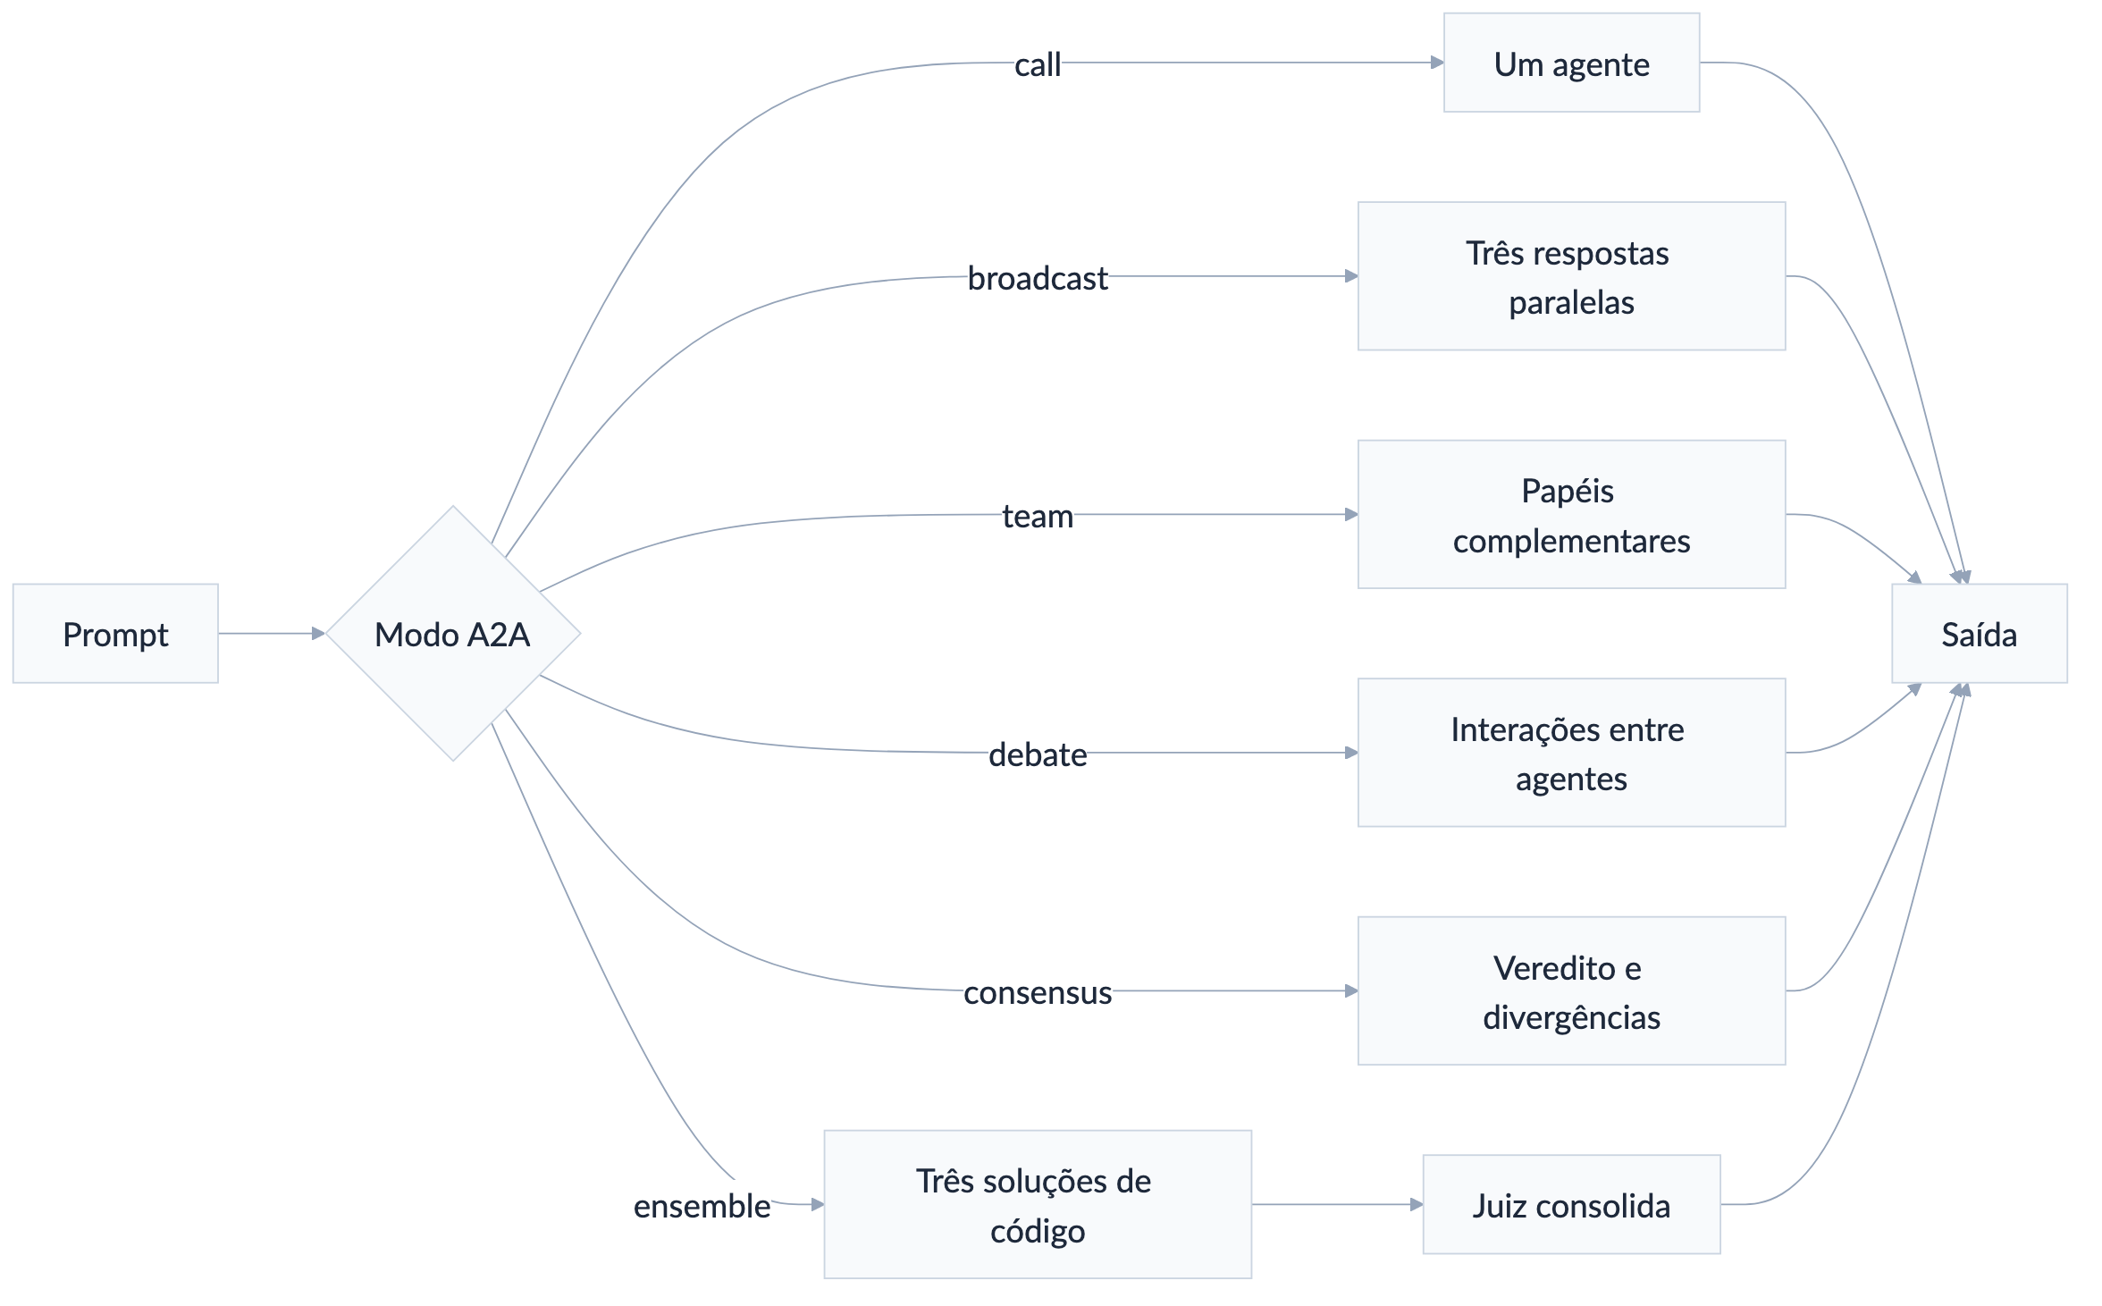
Figura 4 — Modos do A2A Mesh

4.1 /a2a-status
Serve para: verificar se os três backends estão ativos antes de um trabalho.
/a2a-status
Mostra agente, porta, modelo, modo CLI/API, tarefas ativas e estado ok ou down. Use primeiro quando uma chamada A2A falhar ou parecer travada.

4.2 /a2a-call
Serve para: chamar somente um agente do mesh.
/a2a-call codex Revise a função de autenticação e liste riscos com caminho:linha.
Fluxo: prompt → agente escolhido → resposta integral. Os nomes aceitos pelo mesh são codex, claude e gemini.
Caso concreto: você está no Claude, mas quer uma segunda opinião pontual do Codex sobre um diff, sem convocar o restante do painel.

4.3 /a2a-broadcast
Serve para: enviar o mesmo prompt aos três agentes em paralelo.
/a2a-broadcast Identifique a causa mais provável deste deadlock e proponha um teste.
Fluxo: um prompt → três respostas independentes → apresentação lado a lado. Não há crítica entre os agentes nem síntese obrigatória.
Caso concreto: levantar rapidamente três hipóteses antes de iniciar uma investigação de código.

4.4 /a2a-team
Serve para: formar uma equipe com papéis complementares.
/a2a-team codex=testador, claude=arquiteto, gemini=pesquisador. Planejem a
migração do banco e consolidem um plano executável.
Se você não definir os papéis, a ferramenta os escolhe conforme o objetivo. O resultado é consolidado, mas não deve ser tratado como consenso auditado.
Caso concreto: Claude desenha a arquitetura, Codex cobre implementação e testes, e Gemini pesquisa compatibilidade.

4.5 /a2a-debate
Serve para: realizar um debate em múltiplas interações entre os três agentes.
/a2a-debate Monólito modular ou microsserviços para uma equipe de cinco pessoas?
Entrega o transcript e uma síntese curta dos lados. É adequado para explorar argumentos; não mantém versões de um documento nem aplica meta, piso ou auditoria.

4.6 /a2a-consensus
Serve para: pedir um veredito conjunto rápido aos três agentes do mesh.
/a2a-consensus Qual estratégia de cache atende melhor estes requisitos?
Entrega veredito e divergências por agente. Use /consenso quando precisar de hash do artefato, rodadas configuráveis, estabilidade, arquivos manifestados ou dissenso formal ponto a ponto.

4.7 /a2a-ensemble
Serve para: gerar código com Codex, Claude e Gemini e fazer um juiz consolidar as propostas.
/a2a-ensemble Implemente paginação por cursor em TypeScript. Faça 3 rodadas de
revisão e use Gemini como juiz.
Aceita de 1 a 5 rodadas de revisão; Claude é o juiz padrão quando você não escolhe outro. O merge é uma síntese de código, não consenso auditado.
Use o perfil ensemble_nxn_v1 de /loop-debate-agentes se precisar de número configurável de produtores, revisão todos-contra-todos, documentos, hashes, notas, consenso por versão ou auditoria cega.

5. Conselhos, debates e consenso

5.1 /council
Serve para: obter opiniões independentes de agentes CLI e uma síntese do chairman, com sessão persistida.
/council Devemos extrair este módulo agora ou depois de estabilizar a API?
/council --with-review Revise a estratégia de autorização deste serviço.
Fluxo:
- Codex, Gemini e demais cadeiras configuradas respondem independentemente.
- Com --with-review, ocorre uma etapa adicional de revisão.
- O host atua como chairman e separa consenso, divergência e recomendação.
- A sessão e um visualizador HTML ficam salvos para replay e comparação futura.
Caso concreto: decisão arquitetural que você pretende revisitar depois de obter dados de produção.

5.2 /council-high
Serve para: deliberar com personas e métodos de raciocínio diferentes. O catálogo possui 18 membros e triades especializadas.
/council-high --triad architecture Como separar ingestão e transcrição?
/council-high --duo Devemos priorizar velocidade ou robustez nesta entrega?
/council-high --quick Avalie os riscos deste plano.
/council-high --members socrates,feynman,ada Analise esta decisão.
Modos principais:
- --quick: duas rodadas, mais econômico;
- --duo: dialética entre duas perspectivas opostas;
- --triad dominio: três membros adequados ao domínio;
- --members a,b,c: painel explícito;
- --full: todos os 18 membros;
- --profile exploration-orthogonal: painel predefinido.
No modo completo, há análise independente, contraexame anonimizado e posição final. O chairman deve ser externo ao painel. Dissensos e critérios de invalidação são preservados. Personas ampliam diversidade de método, mas não provam diversidade de modelo ou provedor.
Caso concreto: decisão estratégica ambígua que se beneficia de lentes de risco, sistemas, produto e execução.

5.3 /llm-council
Serve para: usar o pacote LLM Council 0.8.0 em implementação, arquitetura, revisão, segurança, planejamento ou pesquisa multimodelo.
/llm-council Revise a autenticação com foco em segurança e proponha correções.
O runtime canônico possui subagentes como drafter, critic, planner, researcher, router e synthesizer. Ele produz rascunhos paralelos, crítica adversarial e síntese validada. Modelos e provedores explicitamente escolhidos devem ser respeitados.
Caso concreto: revisão de segurança na qual modelos de famílias diferentes devem confrontar os mesmos arquivos.

5.4 /multi-debate
Serve para: executar o protocolo oferecido pelo servidor MCP multi-debate.
/multi-debate Debate entre Claude, Codex e Gemini sobre a melhor estratégia de
retry, com 3 rodadas e dissensos ao final.
Entrega posições, críticas, síntese e dissensos conforme o servidor. Se o MCP estiver indisponível, o comando informa a falha; não migra silenciosamente para outro motor.

5.5 /pal-council
Serve para: convocar o conselho exposto pelo MCP pal-council.
/pal-council Compare os modelos X e Y para revisar este projeto.
Requer o servidor ativo e a autenticação necessária. É útil quando você quer as capacidades específicas do PAL; não é um alias de /council.

5.6 /sage-debate
Serve para: executar debate estruturado pelo MCP sage-debate, preservando crítica, réplica, revisão e dissenso.
/sage-debate Claude redige a tese, Codex critica e Gemini revisa; faça 3 ciclos
e informe todos os pontos sem consenso.
Se faltar autenticação, o comando deve parar e indicar a configuração necessária. Não use o nome para presumir que outro motor pode substituí-lo.

5.7 /consenso
Serve para: obter consenso verificável, em modo somente leitura, sobre uma decisão, trecho ou conjunto de arquivos locais.
/consenso Claude e Codex revisem o diff atual. Façam 2 ciclos completos, até 8
rodadas, e informem qualquer dissenso material.
/consenso entre @claude-opus-critico, @gpt-codex-revisor e
@gemini-pro-juiz sobre o documento atual. Exija consenso estrito.
O comando:
- cria um manifesto dos arquivos e hashes;
- entrega o mesmo snapshot a todas as cadeiras;
- faz análise cega, crítica, réplica e revisão;
- testa equivalência das recomendações e ausência de bloqueadores;
- exige estabilidade por duas verificações consecutivas;
- entrega consenso ou dissenso ponto a ponto, com evidências.
O consenso não edita os arquivos. Se o pedido incluir redação e correções, ele deve ser combinado com /loop-debate-agentes.

6. Criação e aprovação de artefatos

6.1 /loop-debate-agentes
Serve para: criar ou melhorar um documento, código, plano, pacote de artefatos relacionados ou outro resultado em versões sucessivas até aprovação ou condição de parada. Ele é o motor-base dos perfis especializados.
Exemplo completo:
/loop-debate-agentes Claude Opus 5 redige a especificação. GPT Codex critica e
propõe alterações; o redator original responde e corrige. Faça até 4 rodadas de
debate por versão e até 5 tentativas. Use painel externo de 3 sessões, meta 8,5,
piso 7, consenso estrito em cada versão e Gemini em auditoria cega. Entregue
um canônico aprovado por artefato; se não houver consenso, liste os pontos.
Fluxo padrão debate_agents_v1:
- até 6 tentativas/versões completas por padrão;
- limite configurável de 1 a 20 por artefato;
- painel externo de 3 sessões;
- média-alvo 8,5;
- piso 7,0 em cada critério;
- auditoria cega final de 1 sessão;
- redator original corrige por padrão;
- consolidador diferente pode ser designado expressamente.
- revisores podem publicar candidatas ou, com autorização expressa, a próxima
versão canônica controlada.
O modo padrão do revisor é parecer_apenas. Em publicar_candidata, ele cria alternativas próprias para revisão simultânea. Em publicar_canonico, ele se torna revisor-publicador e assume a autoria da nova versão; cada publicação gera novo hash e reinicia os gates aplicáveis.
Exemplo para protótipo paralelo:
/loop-debate-agentes deixe Claude, Codex e Grok trabalharem simultaneamente no
protótipo, cada um em branch ou worktree próprio. Faça revisão cruzada e publique
as três candidatas. Use Gemini como integrador para produzir o próximo canônico;
congele o novo hash e refaça os gates.
Exemplo de publicação direta controlada:
/loop-debate-agentes Claude cria a primeira versão. Autorize Codex, como
revisor-publicador, a publicar diretamente a próxima versão canônica contra o
hash corrente. Um único publicador por tentativa; refaça consenso, painel e
auditoria sobre cada novo hash.
Pedido direto para usar o teto:
/loop-debate-agentes revise este artefato por até 20 versões completas. Use as
rodadas e ciclos confirmados dentro de cada versão, pare antes quando os gates
fecharem e não gere v21. Se v20 ainda reprovar, entregue a melhor versão como
não aprovada e liste os bloqueios e dissensos.
O modo deliberativo e sua frequência são independentes. Assim, o mesmo motor pode executar debate sem loop, loop sem debate, debate dentro do loop ou consenso dentro do loop. Uma nova versão invalida a deliberação anterior, mas a nova deliberação só ocorre quando a política configurada mandar executá-la.
Condições de parada sem aprovação incluem ausência de progresso, cadeira indispensável indisponível, teto de tentativas, cancelamento ou limite de custo e tempo. Nesses casos, a melhor versão pode ser entregue como não aprovada.

Um artefato ou um pacote
/loop-debate-agentes produza um relatório técnico e uma apresentação executiva.
Mantenha versões, hashes e auditoria próprios para cada item. Aprove o pacote
somente depois que os dois canônicos e a consistência conjunta forem aprovados.
No modo pacote_multi_artefato, cada item recebe artefato_id, finalidade, obrigatoriedade, dependências e overrides próprios. O motor mantém um canônico por item e gera um manifesto final dos hashes. Uma mudança reabre o item e os dependentes afetados, sem apagar a aprovação de itens independentes.
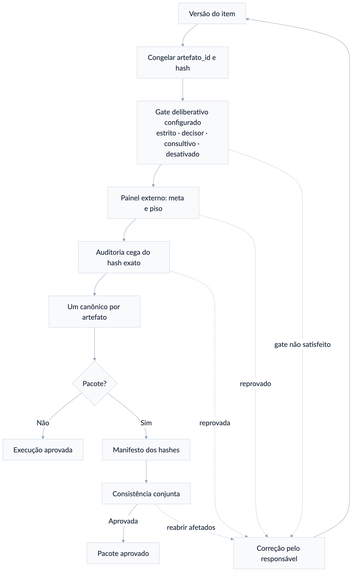
Figura 5 — Fluxo de consenso dentro do loop

Ensemble profundo N×N
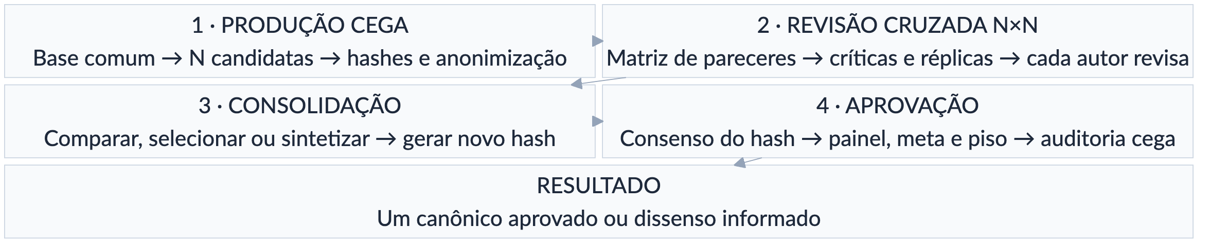
Figura 6 — Fluxo do ensemble N por N
Use este perfil quando quiser que todos produzam sua própria versão, revisem as versões dos demais e participem do debate antes da consolidação. A geração das minutas já é a primeira etapa do ensemble; não é necessário executar um comando separado para redigir e outro para ativar a matriz.
O fluxo completo é:
- Congelar a base comum. Fixe objetivo, público, briefing, fatos, arquivos,
fontes, estrutura, rubrica e snapshot_sha256. Todos recebem exatamente o mesmo material.
- Produzir versões cegas. Cada uma das N cadeiras entrega uma candidata
completa e independente, sem acesso às candidatas dos demais.
- Congelar e anonimizar. O host registra autoria, modelo, sessão e hash,
mas apresenta as candidatas aos revisores sem revelar os autores.
- Executar a matriz de revisão. N revisores avaliam todas as N candidatas.
A matriz estrita, com autorrevisão cega, produz N² pareceres por ciclo. Sem a diagonal, produz N×(N−1) e deve ser descrita como matriz sem autorrevisão.
- Debater de forma estruturada. Cada autor recebe o agregado anonimizado
das críticas sobre sua candidata, responde ponto por ponto e informa o que aceita, aceita parcialmente, rejeita com fundamento ou precisa esclarecer.
- Revisar as candidatas. Cada autor entrega uma nova versão integral da
própria candidata. Cada ciclo completo contém crítica → réplica → revisão e consome pelo menos três rodadas globais.
- Repetir os ciclos confirmados. O modo profundo usa por padrão dois ciclos,
equivalentes a pelo menos seis rodadas. O segundo ciclo avalia as versões revisadas, não reutiliza pareceres do hash anterior.
- Comparar e consolidar. Um juiz, o usuário ou um consolidador designado
seleciona uma candidata ou produz uma síntese fundamentada.
- Congelar a consolidação. A selecionada ou a síntese recebe novo hash e
estado canonico_selecionado. Ela ainda não está aprovada.
- Aplicar os gates finais. Delibere sobre o hash consolidado, corrija
bloqueios, repita o consenso quando o texto mudar e execute painel externo, meta, piso e auditoria cega. Somente então publique um canonico_aprovado.
Cada parecer deve registrar pontos fortes, erros, omissões, objeções materiais, alterações acionáveis, condições para aprovação e notas pela rubrica comum. O ledger preserva as críticas, réplicas, decisões editoriais, versões e hashes.
Use esta hierarquia de profundidade em qualquer domínio:
Nível | Ciclos | Rodadas globais mínimas | Regra
Rápido | 1 | 3 | revisão cruzada única
Profundo — padrão | 2 | 6 | padrão do ensemble_nxn_v1
Máximo recomendado | até 6 | até 18 | confirmar custo e benefício
Excepcional | 7–12 | 19–36 | extensão gradual, justificada e confirmada

Cada ciclo dá a cada cadeira direito a uma crítica, uma réplica e uma revisão. O número de manifestações acompanha o número de ciclos; não existe o antigo limite fixo de quatro quando uma extensão maior tiver sido confirmada.
Há quatro modos principais de encerramento do ensemble:
Modo | Resultado antes dos gates
Juiz independente | Escolhe a melhor candidata existente e justifica a seleção
Escolha humana | Preserva todas as finalistas e aguarda a decisão do usuário
Consolidador designado | Sintetiza as melhores contribuições e registra o que incorporou ou rejeitou
Síntese pelo juiz | Produz uma nova candidata combinada quando isso tiver sido autorizado expressamente

Seleção, vitória ou síntese não equivalem a aprovação. Uma síntese altera o texto e, portanto, não herda consenso, notas nem auditoria das candidatas que a originaram.
Se as minutas já existirem, elas podem entrar como candidatas somente depois de serem congeladas e vinculadas ao mesmo briefing, rubrica e snapshot de fontes. Se foram produzidas com bases incompatíveis, normalize a base ou gere novamente as versões antes de chamar o resultado de ensemble cego comparável.
Exemplo completo com quatro agentes:
/loop-debate-agentes use ensemble N×N profundo com Claude, Codex, Gemini e
Grok. Dê a todos o mesmo briefing, arquivos, fontes e rubrica. Cada agente deve
gerar cegamente uma versão completa. Faça matriz estrita 4×4 e dois ciclos de
crítica, réplica e revisão; cada autor revisa sua própria candidata. Preserve
as quatro finalistas e use Kimi como consolidador designado para produzir uma
síntese fundamentada. A síntese recebe novo hash: submeta-o a consenso estrito,
painel independente de 3 sessões, meta 8,5, piso 7 e auditoria cega. Se o texto
mudar, repita os gates. Publique somente um canônico aprovado e informe todo
dissenso material remanescente.
Para equilibrar qualidade, custo e tempo, use três ou quatro agentes e dois ciclos como ponto de partida.
Acima de cinco agentes, confirme novamente o custo, pois cada ciclo cresce quadraticamente: N produtores × N revisores = N² pareceres, além das N réplicas e N revisões.
Produtores e revisores podem ser conjuntos diferentes; se os tamanhos forem distintos, registre corretamente um ensemble N×M.
A estimativa por tentativa é:
N gerações + C × (N² críticas + N réplicas + N revisões)
+ 1 seleção ou síntese + painel externo
Num ensemble estrito 3×3, com dois ciclos e painel externo de três sessões, isso representa aproximadamente 37 chamadas antes do consenso adicional e da auditoria final. Um adaptador que combine réplica e revisão pode reduzir as chamadas efetivas, mas não elimina nenhuma das fases lógicas.

Quem faz as correções?
/loop-debate-agentes Claude redige a primeira versão, Codex critica e Gemini
consolida todas as versões seguintes. Preserve Claude como autor inicial.
Isso fixa consolidador_designado = Gemini. Sem essa instrução, o redator original continua responsável pelas correções.

Duas ou mais versões finais
/loop-debate-agentes ao final, Claude, Codex e Gemini produzem consolidações
cegas independentes. Preserve as três e aguarde minha escolha; não mescle nem
escolha automaticamente.
Cada consolidação é candidata. A escolhida ou sintetizada recebe novo hash e precisa passar novamente pelo gate deliberativo configurado, pela avaliação e pela auditoria antes de se tornar canônica.

6.2 /redacao-juridica-consensual
Serve para: aplicar o perfil jurídico juridico_consensual_v2 ao motor debate_agents_v1 para produzir parecer, petição, contestação, recurso, manifestação, despacho, decisão, sentença, voto ou pacote jurídico rastreável.

Receitas automáticas, sem novas skills
O comando identifica uma receita documental e a aplica como delta sobre o mesmo perfil jurídico. Você não precisa memorizar o nome: basta pedir o documento em linguagem natural. A escolha aparece na prévia Entendi assim antes das chamadas externas.
Receita | Quando é usada | Configuração indicativa
parecer_consensual | consulta, opinião legal, viabilidade ou risco | perfil comum; fontes, alternativas, riscos e conclusão
peticao_consensual | inicial, contestação, réplica, manifestação ou memoriais | perfil comum; fatos, prova, preliminares, mérito e pedidos
recurso_consensual | razões ou contrarrazões recursais | perfil complexo; 10 rodadas, 3 ciclos e gates de admissibilidade pertinentes
minuta_decisoria | decisão, sentença, voto, acórdão ou juízo de admissibilidade | imparcialidade, contraditório, fundamentação e dispositivo
ensemble_juridico | todos geram candidatas e todos revisam todas | overlay opt-in com matriz N×N cega
pacote_processual | vários documentos com aprovação e hash próprios | overlay opt-in com receita e auditoria por artefato

Overrides explícitos prevalecem sobre a receita. A receita prevalece sobre os defaults jurídicos, que prevalecem sobre o motor. Ensemble e pacote não são ativados apenas porque há vários modelos ou dois produtos: precisam ser pedidos expressamente ou propostos na prévia e confirmados.
As modalidades permanecem separadas:
- todos geram e todos revisam todos → ensemble_juridico;
- modelos geram versões finais independentes sem revisão N×N → multipla_cega;
- julgadores apresentam votos → formação colegiada;
- vários documentos com canônicos próprios → pacote_processual.
Exemplo simples:
/redacao-juridica-consensual prepare uma apelação. Claude Opus 5 redige, Codex
critica e Grok 4.6 High audita. Use até 12 versões. Mantenha os demais padrões.
O sistema resolve recurso_consensual, preserva os modelos indicados e mostra 10 rodadas, 3 ciclos e 12 versões na prévia. Contrarrazões também usam a receita recursal; juízo de admissibilidade redigido pelo órgão julgador usa minuta_decisoria.
Exemplo composto:
/redacao-juridica-consensual produza um pacote com parecer, recurso e minuta de
decisão. Use ensemble N×N somente no recurso: Claude Opus 5, Codex e Grok devem
gerar candidatas e revisar todas. Cada documento terá seu próprio hash,
consenso, auditoria e canônico.
Nesse caso, pacote_processual vale para o run, cada item recebe sua receita documental e ensemble_juridico fica limitado ao artefato_id do recurso.
Exemplo de parecer:
/redacao-juridica-consensual Claude Opus 5 redige um parecer sobre os documentos
anexos. Codex verifica fatos, fundamentos e precedentes; Gemini revisa a
estrutura; Kimi faz auditoria cega. Use até 5 tentativas, consenso estrito,
média 8,5 e piso 7. Não invente fatos ou citações e entregue um único parecer
canônico, sujeito a revisão humana profissional.
Exemplo de minuta decisória:
/redacao-juridica-consensual Codex redige uma minuta de decisão imparcial a
partir dos autos indicados. Claude atua como oponente das duas teses, Gemini
verifica congruência e fontes e Grok audita. Preserve contraditório, competência,
cabimento e todos os pontos controvertidos.
Exemplo de acórdão no perfil híbrido:
/redacao-juridica-consensual forme um colegiado com Claude Opus 5, Codex e Grok
sobre a minuta atual. Use opinion_of_court e maioria simples. Cada julgador deve
votar no dispositivo e aderir separadamente a cada proposição essencial. Codex
redige a opinião da maioria; publique votos concorrentes e dissidentes. Exija
ratio unificada, repita o debate quando o hash mudar e use Kimi em auditoria
cega. Maioria não é consenso; entregue certidão, mapa de adesões, opinião
principal e votos separados.
Variações naturais:
/redacao-juridica-consensual use seriatim: cada modelo produz seu voto completo,
apure o placar e identifique a ratio comum sem fundir artificialmente as razões.
/redacao-juridica-consensual use per_curiam com texto institucional impessoal e
maioria qualificada de dois terços. Preserve e publique eventual voto vencido.
No pacote colegiado, cada voto, a certidão, o mapa de adesões e a opinião principal têm arquivo e hash próprios. A proclamação congela o conjunto.
Em simulação brasileira, o voto vencido permanece publicado; uma opinião unificada nunca apaga o dissenso.
Se houver maioria apenas no resultado, a saída informa que não existe ratio unificada e não declara consenso.
O fluxo acrescenta gates jurídicos: briefing, jurisdição, posição processual, fatos comprovados, fontes primárias, competência, cabimento, tempestividade, congruência, argumentos contrários e revisão humana antes de protocolo, assinatura ou decisão. Lacunas devem ser marcadas, nunca inventadas.
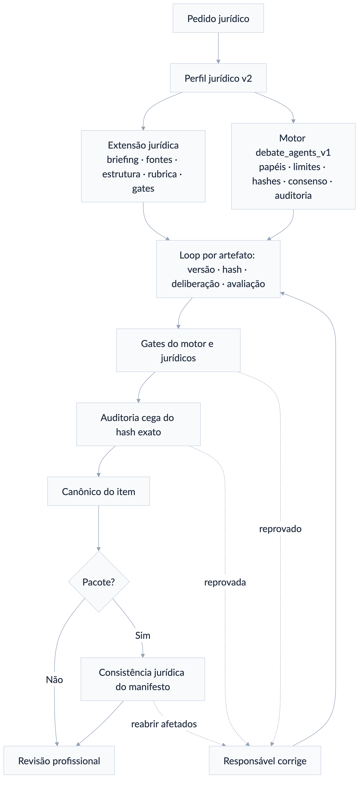
Figura 7 — Fluxo de redação jurídica consensual
O perfil jurídico também aceita ensemble N×N e ensemble profundo. Assim, cada modelo pode produzir sua própria minuta ou parecer, participar da revisão cruzada e revisar sua candidata antes de uma seleção ou síntese.
A consolidação jurídica recebe novo hash e precisa passar novamente pelo consenso e pelos gates jurídicos; nenhuma aprovação de uma candidata é transferida para a síntese.
/redacao-juridica-consensual use ensemble N×N profundo com Claude Opus 5, Codex,
Kimi e Grok para produzir quatro minutas independentes a partir dos mesmos autos
e fontes. Faça revisão cega 4×4 e dois ciclos de crítica, réplica e revisão.
Depois, use Gemini como consolidador designado. Submeta a síntese a consenso
estrito, verificação das citações, painel 3, meta 8,5, piso 7, auditoria cega e
revisão humana profissional. Preserve as candidatas e entregue somente uma
minuta canônica aprovada.
A skill jurídica não duplica o loop. Papéis, modelos, rodadas, tentativas, consenso, versões, hashes, candidatos, canônicos e auditoria permanecem sob controle de /loop-debate-agentes. O perfil jurídico acrescenta apenas fontes, estruturas, rubrica, categorias de objeção, gates jurídicos e consistência do pacote.

Minuta limpa e minuta com alterações após o loop
O controle legal_word_redline_v1 é ativado automaticamente quando já existe um DOCX ou por pedido expresso. O comparador roda localmente, gera revisões OOXML nativas reconhecidas pelo Word e não envia o documento a um serviço externo.
minuta-v01-limpa.docx
→ crítica de Codex/Grok
→ réplica e revisão do redator
minuta-v02-limpa.docx
→ comparativo incremental v01 → v02
→ novas rodadas e tentativas
minuta-vNN-limpa.docx
→ consenso + painel + auditoria sobre seu hash
→ minuta-final-limpa.docx
→ comparativo acumulado v01/original → final
→ minuta-final-com-alteracoes.docx
NN pode chegar a 20. Isso produz no máximo 20 DOCX limpos e 19 comparativos incrementais; os comparativos são derivados e não contam como novas versões.
Ao terminar todos os debates e loops, portanto, há duas apresentações da mesma decisão editorial:
Saída | Função | Estado
minuta-final-limpa.docx | texto exato submetido aos gates | único canônico aprovado
minuta-final-com-alteracoes.docx | mostra da base confirmada até a final | derivado rastreável, não canônico
minuta-final-alteracoes-ultima-versao.docx | mostra somente a última revisão | derivado opcional

O manifesto prova duas direções: aceitar todas as revisões reproduz o conteúdo da minuta final limpa; rejeitar todas reproduz a base.
O consenso e a auditoria aderem apenas ao SHA-256 da limpa. Se o usuário aceitar, rejeitar ou editar parcialmente o comparativo no Word, o resultado é uma nova versão: salve-o como DOCX limpo, gere novo hash e repita os gates aplicáveis.
Não use cor, destaque ou tachado como imitação de controle nativo.
Defaults jurídicos: estrito + sempre, 8 rodadas, 2 ciclos, 6 tentativas/versões, painel 3, meta 8,5, piso 7 e auditoria cega 1. No ensemble profundo, o padrão específico também é 2 ciclos, equivalentes a pelo menos 6 rodadas globais.
Configurações maiores são admitidas caso a caso: até 18/6 na faixa recomendada e até 36/12 somente na faixa excepcional confirmada; o teto separado de versões completas é 20 por artefato.
Exemplo completo, pronto para uso:
/redacao-juridica-consensual use ensemble N×N profundo com Claude Opus 5, Codex
e Kimi. Forneça a todos o mesmo conjunto de autos, fatos, fontes e critérios
jurídicos. Cada modelo deve produzir cegamente uma minuta completa e
independente.
Execute uma matriz cega 3×3 na qual todos avaliam todas as minutas, incluindo
autorrevisão cega. Faça dois ciclos completos de crítica, réplica e revisão.
Cada autor continuará responsável por revisar a própria minuta.
Preserve as três versões consolidadas e encarregue o Codex, em sessão
independente, de selecionar a melhor ou produzir uma síntese fundamentada. A
seleção não significa aprovação. Submeta o hash exato da versão selecionada ou
sintetizada a consenso estrito, painel independente de três sessões, média
mínima 8,5, piso 7 em cada critério, verificação das fontes e auditoria cega
final.
Se houver bloqueio material ou dissenso relevante, não declare consenso:
identifique os pontos controvertidos e encaminhe-os para decisão humana.
Mantenha somente uma minuta como artefato canônico aprovado e preserve as
demais como candidatas para auditoria.
Exemplo de pacote jurídico:
/redacao-juridica-consensual produza parecer, petição e minuta de decisão com o
mesmo snapshot de fatos e fontes. Execute gates e auditoria próprios por item e
aprove o pacote somente após a consistência jurídica conjunta. Use consenso
estrito na petição, consultivo se necessário no parecer e desativado + nenhum
na minuta.

7. Workflows formais
/workflow-agentes e seus sete comandos especializados organizam a execução. Eles produzem candidatas rastreáveis; não aprovam automaticamente o conteúdo.
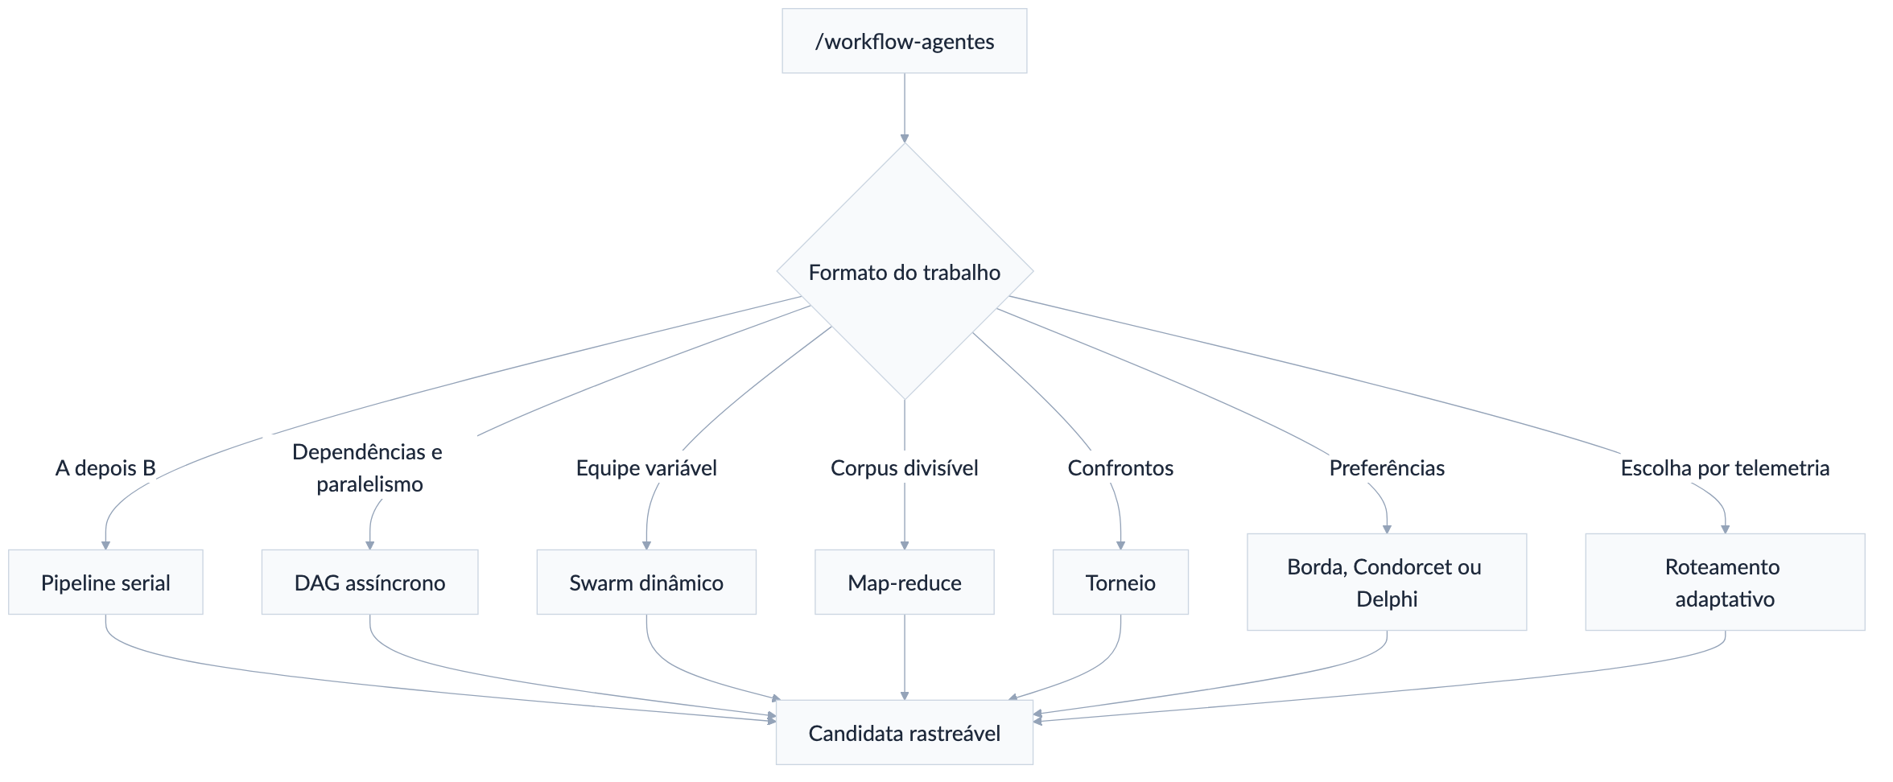
Figura 8 — Mapa dos workflows formais

7.1 /workflow-agentes
Serve para: descrever o objetivo em linguagem natural e deixar o sistema escolher o protocolo mais simples compatível.
/workflow-agentes analise 200 decisões, extraia teses por processo, consolide
os padrões e audite uma amostra. Use Kimi, DeepSeek, Qwen e Gemini.
O sistema provavelmente proporá map-reduce e mostrará a estrutura, participantes, paralelismo, limites e integração com o loop antes de executar.

7.2 /pipeline-agentes
Serve para: uma sequência obrigatória A → B → C → D.
/pipeline-agentes @claude-opus-redator cria a especificação; depois
@gpt-codex-critico emite parecer; @gemini-pro-consolidador produz a candidata;
por fim @kimi-auditor faz auditoria somente leitura.
Cada etapa recebe apenas as entradas declaradas e só avança quando a saída é válida. Se uma etapa for refeita, todas as etapas posteriores dependentes ficam inválidas. Use DAG se houver ramos paralelos.
Caso concreto: pesquisa → redação → revisão → publicação preparada, com handoffs auditáveis.

7.3 /dag-agentes
Serve para: tarefas com dependências, ondas paralelas e pontos de junção.
/dag-agentes Kimi pesquisa fontes e Claude desenha a arquitetura em paralelo.
Codex implementa somente depois das duas saídas. Gemini audita depois da
implementação. Máximo de 3 nós em paralelo.
O grafo precisa ser acíclico. Cada nó tem sessão e artefatos próprios. Um join pode exigir todos, um quórum ou qualquer predecessor, conforme a configuração.
Caso concreto: pesquisa e arquitetura independentes convergem para uma implementação única.

7.4 /swarm-agentes
Serve para: exploração aberta com supervisor e equipe que pode mudar dentro de um pool previamente autorizado.
/swarm-agentes use @claude-opus-juiz como supervisor. Pool permitido:
@gpt-codex, @gemini-pro, @grok, @deepseek, @qwen-coder e @kimi. Comece com
Codex e Kimi; permita até 5 membros, 3 expansões e 4 gerações para investigar
a causa da regressão.
O supervisor só recruta quando identifica lacuna material e nunca fora do pool. Remover um membro não apaga suas contribuições ou dissensos.
Caso concreto: incidente complexo no qual novas especialidades podem ser necessárias conforme surgem evidências.

7.5 /map-reduce-agentes
Serve para: dividir um grande conjunto em partes independentes, processar em paralelo e consolidar com procedência.
/map-reduce-agentes divida os 300 arquivos por módulo. Kimi, DeepSeek e Qwen
extraem achados com caminho:linha; agrupe por tipo de risco; Claude reduz e
Gemini audita cobertura e duplicação.
Fases: particionar → mapear → agrupar → reduzir → auditar. Cada achado mantém o shard, a localização e o hash de origem. Falha de shard deve ser repetida ou declarada como cobertura incompleta.
Caso concreto: revisar grande base de código, decisões judiciais ou conjunto de contratos.

7.6 /torneio-agentes
Serve para: selecionar entre candidatas comparáveis por confrontos cegos.
/torneio-agentes compare quatro propostas de arquitetura em eliminação simples.
Use 3 juízes por confronto, rubrica de correção, cobertura, clareza e risco,
seed 42 e juiz holdout no desempate. Oculte a autoria.
Candidatas, hashes, chave, juízes, rubrica e desempate são congelados antes do primeiro confronto. O vencedor recebe o estado candidato_selecionado, não canonico_aprovado.
Caso concreto: escolher a melhor entre quatro implementações produzidas de forma independente.

7.7 /votacao-agentes
Serve para: agregar preferências por Borda, Condorcet ou Delphi.

Borda
Cada eleitor ordena as opções; a soma das posições determina a vencedora.
/votacao-agentes use Borda para ordenar as propostas A, B, C e D. Eleitores:
Claude, Codex e Gemini. Oculte autoria e use Kimi no desempate.

Condorcet
Compara todas as opções em pares. Pode não existir vencedor se houver ciclo.
/votacao-agentes use Condorcet entre A, B e C. Se houver ciclo, não invente
vencedor; devolva a matriz e aguarde escolha humana.

Delphi
Especialistas respondem anonimamente, recebem estatísticas e argumentos agregados e revisam suas estimativas até estabilidade ou limite.
O campo canônico é estabilidade_exigida; estabilidade é alias legado. O runtime exige ao menos duas rodadas estáveis e rejeita booleanos, NaN e Infinity.
/votacao-agentes use Delphi com Claude, Codex, Gemini e Grok para estimar o
prazo. Faça até 4 rodadas, exija estabilidade por 2 e preserve estimativas
minoritárias de risco.
Votação seleciona ou mede convergência; não substitui consenso deliberativo nem auditoria de qualidade.
Borda e Condorcet normalmente escolhem entre candidatas; Delphi busca estabilidade de estimativas ou opiniões. Depois dessa escolha, uma decisão jurídica ainda pode usar seriatim, per_curiam ou opinion_of_court para apurar dispositivo, fundamentos comuns e votos separados. São etapas combináveis, não métodos rivais.

7.8 /roteamento-adaptativo
Serve para: escolher ou trocar modelos entre tarefas ou tentativas com base em qualidade observada, custo, latência, falha e diversidade.
/roteamento-adaptativo pool fechado: @claude-opus, @gpt-codex,
@gemini-pro, @grok e @qwen-coder. Peso 55% qualidade, 15% custo, 15% latência,
10% falha e 5% diversidade. Exploração 10%. Pause se nenhum atender aos limites.
O roteador:
- filtra por capacidades, autenticação, permissão e limites;
- normaliza somente métricas conhecidas;
- calcula ranking com pesos congelados;
- fixa um modelo para a tarefa inteira;
- atualiza métricas após resultado verificável.
Custo desconhecido nunca vale zero. O roteador não pode sair do pool nem trocar o modelo no meio de uma resposta.

8. Histórico do Agent Council
Estes quatro comandos operam sobre sessões produzidas por /council.
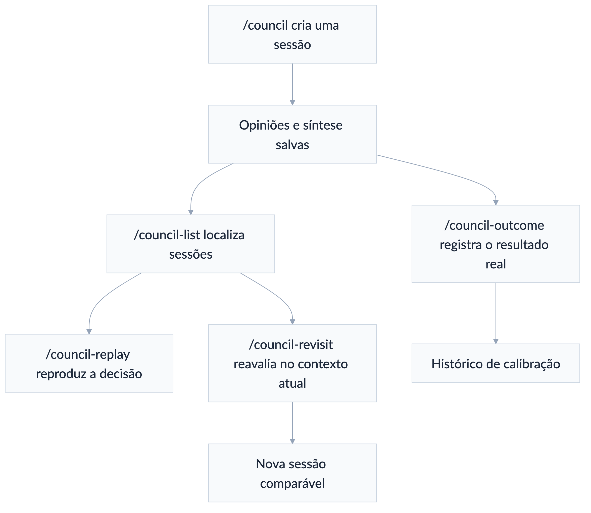
Figura 9 — Ciclo de vida das sessões do Council

8.1 /council-list
Lista as sessões do projeto atual, com identificador, modo, quantidade de agentes e pergunta.
/council-list
/council-list autenticação

8.2 /council-replay
Reproduz a pergunta, as opiniões e a síntese de uma sessão existente.
/council-replay 20260811-153000-auth-strategy
Use para auditar como a recomendação foi formada, sem executar o conselho de novo.

8.3 /council-revisit
Refaz a mesma pergunta usando o estado atual do projeto e permite comparar a nova deliberação com a original.
/council-revisit 20260811-153000-auth-strategy
Caso concreto: a arquitetura mudou e você quer saber se a decisão anterior ainda se sustenta.

8.4 /council-outcome
Registra o que ocorreu depois da decisão, criando dados de calibração.
/council-outcome 20260811-153000-auth-strategy "A migração reduziu a latência
em 22%, mas aumentou o custo em 8%."
O resultado fica associado à sessão e aparece no visualizador.

9. Agentes nomeados no OpenCode e seats externas
O OpenCode possui oito famílias configuradas. Quando nenhuma identidade ou modelo for informado, a sessão usa opencode-go/glm-5.3 por padrão; uma escolha explícita feita pelo usuário continua prevalecendo. Kimi, GLM, DeepSeek e Qwen usam sempre esforço max; uma configuração inferior é recusada, não aplicada silenciosamente:
Identidade base | Modelo local configurado
@claude-opus | Claude Code · claude-opus-5
@gpt-codex | opencode/gpt-5.3-codex
@gemini-pro | opencode/gemini-3.1-pro
@grok | ponte para Cursor CLI · cursor-grok-4.6-high
@glm | opencode-go/glm-5.3
@deepseek | opencode-go/deepseek-v4-pro
@qwen-coder | opencode-go/qwen3.8-max
@kimi | seat canônica externa: Kimi Code · kimi-code/k3, usando os créditos OpenCode Go; o perfil OpenCode homônimo é apenas legado explícito

Cada base tem identidades funcionais:
@<modelo>-redator
@<modelo>-pesquisador
@<modelo>-critico
@<modelo>-revisor
@<modelo>-consolidador
@<modelo>-juiz
@<modelo>-auditor
@<modelo>-executor
Exemplos:
@claude-opus-redator produza a primeira versão da especificação.
@gpt-codex-critico critique a versão sem editá-la.
@gemini-pro-consolidador incorpore somente as alterações aceitas.
@glm-redator produza a candidata principal com GLM-5.3.
@gpt-codex-revisor publique uma candidata própria para revisão cruzada.
@kimi-auditor audite a versão final em sessão cega.
A identidade base é multiuso:
@grok atue como pesquisador neste passo e como crítico no passo seguinte.
Use identidades com sufixo quando quiser função e permissões mais rígidas. Use a identidade base quando o papel for definido caso a caso. Dois nomes funcionais do mesmo modelo não contam como modelos independentes.
Os identificadores refletem a configuração local atual. As identidades Grok no OpenCode são pontes para cursor-grok-4.6-high no Cursor.
Nos comandos multiagente, @codex resolve para o Codex CLI com gpt-5.6-sol e esforço xhigh, @kimi resolve para Kimi Code/K3 e @gemini para Antigravity/Gemini 3.7. A identidade @gpt-codex da tabela acima continua sendo um agente interno do OpenCode e não substitui a cadeira Codex. Perfis homônimos internos do OpenCode só podem ser usados quando o usuário pedir explicitamente a rota OpenCode. Nunca permita substituição silenciosa durante um run já confirmado.
A credencial OpenCode Go reutilizada pelo Kimi não fica em claro no config.toml. Ela é guardada no Keychain do macOS sob o serviço multiagente.kimi-opencode-go; o bridge usa kimi-secure, que injeta o provider temporariamente em memória por KIMI_MODEL_*. Em terminal interativo, o instalador configura kimi como alias do wrapper e preserva kimi-original para atualização ou diagnóstico do binário oficial.
Para reinstalar ou reparar esse vínculo sem imprimir a chave:
python3 ~/plugins/multiagente-consensual/scripts/install_kimi_keychain.py
kimi-secure provider list

10. Receitas completas

10.1 Decisão técnica rápida
/a2a-broadcast Analise o diff atual e indique o risco mais urgente, com um teste
capaz de confirmar ou refutar a hipótese.
Use quando você quer amplitude, não deliberação. Em seguida, se as respostas divergirem materialmente:
/a2a-debate Confrontem as três hipóteses anteriores e indiquem quais evidências
no repositório sustentam cada uma.

10.2 Implementação com revisão e aprovação
/loop-debate-agentes Codex implementa a feature. Claude critica arquitetura,
segurança e testes; Codex responde e corrige. Debate sempre em cada nova versão,
até 4 rodadas por tentativa e 5 tentativas. Painel de 3 sessões, meta 8,5,
piso 7 e Gemini como auditor cego. Não aprove se houver dissenso material.
Resultado esperado: código ou patch canônico, hashes das versões, críticas, notas, auditoria e dissensos remanescentes.

10.3 Parecer jurídico com fontes verificadas
/redacao-juridica-consensual Claude redige parecer consultivo com base nos
documentos anexos e em fontes oficiais vigentes até hoje. Codex confronta fatos,
teses e citações; Gemini consolida as versões seguintes; Kimi audita cegamente.
Use o perfil jurídico comum: até 5 tentativas, 8 rodadas, 2 ciclos, consenso
estrito sempre, meta 8,5 e piso 7. Marque qualquer dado não confirmado e não
invente precedente.

10.4 Revisão de repositório grande
/map-reduce-agentes divida o repositório por domínio. Qwen e Codex mapeiam bugs,
Kimi mapeia riscos de privacidade e DeepSeek busca referências residuais ao
módulo antigo. Agrupe por severidade e domínio; Claude reduz; Gemini audita a
cobertura. Encaminhe a candidata ao loop somente se houver correções propostas.

10.5 Quatro implementações concorrentes
/loop-debate-agentes use ensemble N×N com Claude, Codex, Gemini e Qwen. Cada um
gera uma implementação e revisa todas as quatro, em 2 ciclos. Use Grok como juiz
cego. Depois submeta a vencedora a um painel de segurança e a Kimi em auditoria
cega. Preserve todas as candidatas e não confunda seleção com aprovação.

10.6 Projeto com pesquisa e execução paralelas
/dag-agentes Kimi pesquisa a API externa e Gemini verifica limitações jurídicas
em paralelo. Claude define a arquitetura depois das duas análises. Codex
implementa depois da arquitetura. Qwen cria os testes em paralelo com a
documentação de Claude. Gemini audita o join final.

10.7 Escolha humana entre consolidações finais
/loop-debate-agentes após o debate, Claude, Codex e Gemini produzem versões
finais independentes e cegas. Avalie cada uma com a mesma rubrica, preserve as
três e mostre comparação lado a lado. Não selecione nem sintetize sem minha
decisão. Depois da escolha, execute o gate deliberativo configurado, a
avaliação e a auditoria no hash escolhido.

10.8 Acórdão com opinião da maioria e dissidência
/redacao-juridica-consensual Claude Opus 5, Codex, Kimi e Grok julgam a minuta
congelada. Use opinion_of_court, maioria simples e quórum 4. Faça até 8 rodadas
e 2 ciclos de crítica, réplica e revisão. Cada julgador vota no dispositivo e
adere por ID a cada proposição essencial. Claude Opus 5 redige a opinião da
maioria somente com os fundamentos que atingirem o limiar; os não aderentes
produzem votos concorrentes ou dissidentes. Exija ratio unificada, publique
todos os votos separados, preserve os hashes e use Codex em nova sessão para a
auditoria cega. Se houver maioria apenas no resultado, reabra o loop ou informe
o dissenso; não declare consenso nem canônico aprovado.
Resultado esperado: uma certidão reproduzível, mapa de adesões, opinião principal, opiniões separadas, recibo colegiado e, somente depois dos demais gates, um artefato canônico aprovado.

10.9 Prompt completo para parecer jurídico — Claude, Codex e Grok
Este modelo parte do Claude Code porque o Claude Opus 5 será o redator original. Abra o terminal na pasta do caso, valide as rotas e inicie o Claude em comandos separados:
cd "/Users/SEU-USUARIO/Documents/NOME-DO-CASO"
multiagent-bridge doctor --deep
claude
No Claude Code, cole o pedido abaixo. Substitua os campos entre colchetes antes de confirmar a prévia Entendi assim.
/redacao-juridica-consensual
Produza um parecer jurídico completo com base exclusivamente nos documentos
existentes nesta pasta e nas fontes primárias oficiais que possam ser
verificadas.
OBJETO
Analise: [DESCREVA A QUESTÃO JURÍDICA].
CONTEXTO E LIMITES
- Jurisdição e ramo: [INFORMAR].
- Consulente e finalidade: [INFORMAR].
- Posição a examinar: [IMPARCIAL / DEFESA DE TESE ESPECÍFICA].
- Data de corte: [AAAA-MM-DD].
- Não invente fatos, provas, normas, julgados, números de processo, relatores,
datas ou citações.
- Para qualquer lacuna, use [INFORMAR], [CONFIRMAR] ou [NÃO CONSTA].
- Não exponha segredos, credenciais ou dados pessoais desnecessários.
PAPÉIS E ROTAS OBRIGATÓRIAS
- Redator e consolidador iterativo: Claude Opus 5, exclusivamente pelo Claude
Code. O Claude cria a primeira versão, responde a cada objeção e permanece
responsável por todas as correções do artefato canônico.
- Avaliador-crítico: Codex, em sessão separada. Deve confrontar fatos, provas,
normas, precedentes, coerência, riscos e citações; pode sugerir patch ou
artefato alternativo, mas nunca substituir silenciosamente o canônico.
- Oponente adversarial: Grok 4.6 High, exclusivamente pelo Cursor na rota
cursor-grok-4.6-high. Deve construir a melhor tese contrária, buscar omissões,
fragilidades probatórias e consequências práticas.
- Não substitua modelo, provedor, CLI ou cadeira indisponível. Pause e informe.
DOCUMENTOS E FONTES
1. Leia recursivamente os arquivos pertinentes desta pasta, sem sair dela para
procurar documentos locais não autorizados.
2. Antes da redação, gere manifesto com caminho relativo, tamanho e SHA-256 de
cada arquivo utilizado.
3. Entregue às três cadeiras o mesmo snapshot dos documentos, fatos, questões,
rubrica e fontes.
4. Separe alegação, fato comprovado, inferência e lacuna probatória.
5. Para cada afirmação material, vincule o documento, página, item ou trecho.
6. Verifique legislação, atos e precedentes decisivos em fonte primária oficial;
registre órgão, identificação, julgamento/publicação, URL, data de acesso e
aderência ao caso.
7. Não trate ementa, notícia, resumo ou fonte secundária como substituto do
inteiro teor quando este for material para a conclusão.
ESTRUTURA DO PARECER
Inclua ementa; consulta e limites; relatório dos fatos e documentos; questões
jurídicas; premissas e data de corte; marco normativo e vigência; jurisprudência
com aderência e distinções; aplicação ao caso; teses contrárias; riscos e
incertezas; conclusão objetiva por questão; providências e recibo de fontes.
FLUXO DE REDAÇÃO, CRÍTICA E REVISÃO
1. Claude produz a versão completa v1 sem ver pareceres ainda inexistentes.
2. Congele a versão e registre seu SHA-256.
3. Codex e Grok avaliam exatamente o mesmo hash, em sessões separadas.
4. Cada avaliação deve informar: pontos aprovados; erros factuais ou jurídicos;
objeções materiais; trecho afetado; evidência; alteração proposta; condição
objetiva para aprovação; notas por critério.
5. Claude responde item por item com aceita, aceita parcialmente, rejeitada com
evidência ou esclarecimento solicitado.
6. Claude produz uma nova versão completa. Toda alteração gera novo hash e
invalida consenso, notas e auditoria do hash anterior.
7. Repita crítica, réplica e revisão por até 2 ciclos completos e 8 rodadas
globais por tentativa, usando menos se o texto já estiver completo.
8. Faça até 5 tentativas de melhoria. Pare após dois ciclos consecutivos sem
progresso mensurável e informe o bloqueio.
CONTROLE DE ALTERAÇÕES DO WORD
- Ative legal_word_redline_v1 com processamento local e base acumulada
`primeira`.
- Cada versão v1, v2 e seguintes deve existir primeiro como DOCX limpo,
congelado e com hash próprio.
- Depois de cada correção substantiva, gere também
`parecer-vNN-alteracoes-vAA-vNN.docx`, comparando a versão limpa anterior
com a corrente.
- Após todos os debates, tentativas, consenso, painel e auditoria, publique
`parecer-final-limpo.docx` como único canônico e
`parecer-final-com-alteracoes.docx` como comparação acumulada da v1 com a
versão final exata.
- Verifique que aceitar tudo reproduz o conteúdo final e rejeitar tudo reproduz
a base. A aprovação adere somente ao hash do arquivo limpo.
- Se eu aceitar, rejeitar ou editar parcialmente o comparativo no Word, salve o
resultado como nova versão limpa e repita consenso, notas e auditoria.
- Se o runtime estiver indisponível, pause; não simule alterações nativas com
cor, destaque, tachado ou comentários.
CONSENSO E QUALIDADE
- Modo: consenso estrito, executado sempre sobre cada nova versão.
- Exija consenso estável em 2 verificações consecutivas do mesmo hash.
- Exija média mínima 8,5 e piso 7,0 em clareza, profundidade, coerência,
precisão conceitual e qualidade da explicação.
- Nenhuma nota compensa fato inventado, fonte decisiva não verificada,
contradição, tese contrária material omitida ou objeção bloqueante aberta.
- Use painel externo de 3 sessões separadas, com Claude, Codex e Grok sob a
mesma rubrica. Recalcule as notas fora dos modelos.
AUDITORIA FINAL
Depois do consenso e das notas, faça auditoria cega em nova sessão do Codex ou
do Grok, sem histórico, críticas, autores ou notas anteriores. O auditor recebe
somente o hash final, o briefing, a rubrica e o snapshot de fontes. Qualquer
alteração posterior exige nova auditoria.
DISSENSO
Se não houver consenso, não invente vencedor. Liste ponto por ponto: posição de
cada cadeira, evidências, impacto, alteração necessária e matéria que depende de
decisão humana. Não rotule maioria ou decisão de terceiro como consenso.
SESSÕES E HISTÓRICO
- Ative persistir_sessoes_nativas: true.
- Mantenha uma sessão própria por invocação e nunca reutilize sessão entre
autores cegos, painel e auditor.
- O ledger central, os hashes e os recibos continuam canônicos; as sessões das
CLIs são apenas espelhos consultáveis.
SAÍDAS NA PASTA DO CASO
Crie uma subpasta resultado-parecer com:
- parecer-final.md, parecer-final-limpo.docx e parecer-final.pdf;
- parecer-final-com-alteracoes.docx e, quando houver versão imediatamente
anterior, parecer-final-alteracoes-ultima-versao.docx;
- versões limpas e comparativos incrementais de cada revisão;
- manifesto-controle-alteracoes.json e relatorio-de-alteracoes.md;
- manifesto-documentos.json e manifesto-fontes.json;
- matriz-fato-prova-fonte.md;
- ledger-decisoes.jsonl;
- avaliações, recibos, hashes e relatório de dissenso, se houver.
Mantenha exatamente um parecer como artefato canônico aprovado. Preserve
alternativas apenas como candidatas auditáveis. Não assine, protocole, envie ou
apresente o documento em nome do usuário. Exija revisão profissional humana
antes do uso.
Antes de qualquer chamada externa ou criação do run, mostre o bloco Entendi
assim com papéis, rotas, pasta-raiz, fontes, rodadas, ciclos, tentativas,
consenso, painel, auditoria, persistência de sessões, controle de alterações,
base do comparativo final e saídas. Aguarde minha
confirmação explícita.

10.10 Prompt completo para petições judiciais e recursos
Use este modelo para petição inicial, contestação, réplica, manifestação, incidente, cumprimento, contrarrazões ou recurso. Ele não escolhe silenciosamente o instrumento: se o cabimento estiver ambíguo, a equipe deve apresentar as alternativas e aguardar decisão humana antes de redigir.
/redacao-juridica-consensual
Produza a peça judicial adequada com base exclusivamente nos autos e documentos
existentes nesta pasta e nas fontes primárias oficiais verificáveis.
OBJETO PROCESSUAL
- Peça ou recurso pretendido: [INFORMAR OU PEDIR ANÁLISE DE CABIMENTO].
- Processo, órgão, instância e ramo: [INFORMAR].
- Parte representada e posição processual: [INFORMAR].
- Ato impugnado ou providência pretendida: [INFORMAR].
- Resultado prático autorizado pelo cliente: [INFORMAR].
- Data de corte: [AAAA-MM-DD].
- Urgência, sigilo ou gratuidade: [INFORMAR / NÃO CONSTA].
REGRAS DE SEGURANÇA JURÍDICA
- Não invente fatos, provas, datas, intimações, feriados, pedidos, renúncias,
confissões, normas, julgados, números de processo, relatores ou citações.
- Não escolha tese, pedido ou recurso materialmente diferente sem autorização.
- Use [INFORMAR], [CONFIRMAR] e [NÃO CONSTA] para lacunas.
- Não assine, protocole, envie ou pratique ato processual.
- Exija revisão e decisão final de profissional habilitado.
PAPÉIS E ROTAS OBRIGATÓRIAS
- Redator e consolidador iterativo: Claude Opus 5, exclusivamente pelo Claude
Code. O Claude cria a peça e continua responsável pelas correções.
- Revisor processual e factual: Codex, em sessão separada. Deve verificar autos,
cronologia, prova, cabimento, admissibilidade, dialeticidade, fundamentação,
pedidos e citações. Pode propor patch ou candidata completa, sem substituir o
canônico.
- Oponente e julgador adversarial: Grok 4.6 High, exclusivamente pelo Cursor na
rota cursor-grok-4.6-high. Deve formular a melhor resposta da parte contrária
e os fundamentos plausíveis de inadmissão ou improcedência.
- Não faça fallback ou substituição silenciosa de modelo, CLI ou provedor.
TRIAGEM DOS AUTOS
1. Leia recursivamente os arquivos pertinentes da pasta autorizada.
2. Gere manifesto com caminho relativo, tamanho e SHA-256 de cada documento.
3. Construa linha do tempo processual e matriz fato-prova-fonte, separando
alegação, prova, inferência e lacuna.
4. Identifique a última decisão, o evento de ciência/intimação, manifestações já
apresentadas, pedidos pendentes e preclusões possíveis.
5. Entregue às três cadeiras o mesmo snapshot dos autos, fontes e critérios.
PORTÃO PROCESSUAL OBRIGATÓRIO
Antes da redação, e novamente antes da aprovação, verifique quando pertinente:
- competência, endereçamento, rito e fase processual;
- capacidade, representação, legitimidade e interesse;
- adequação e cabimento do instrumento;
- tempestividade, com memória de cálculo baseada apenas em datas comprovadas,
calendário aplicável e regras vigentes;
- preparo, porte, gratuidade e demais recolhimentos;
- regularidade formal e documentos obrigatórios;
- dialeticidade e impugnação específica dos fundamentos relevantes;
- preclusão, coisa julgada, interesse recursal e sucumbência;
- exaurimento, prequestionamento, repercussão geral, relevância, transcendência
ou demonstração de divergência, somente quando aplicáveis;
- efeitos, tutela provisória, efeito suspensivo e risco de dano;
- coerência entre fatos, fundamentos, pedidos e resultado autorizado.
Se faltar dado necessário para qualquer portão, não presuma aprovação: marque o
item como NÃO CONFIRMADO, explique o risco e peça decisão ou documento humano.
Se houver dúvida real entre instrumentos, apresente quadro comparativo de
cabimento, prazo, risco e consequência; aguarde escolha antes da versão canônica.
ESTRUTURA DA PEÇA
Adapte ao órgão, rito e fase. Inclua, quando cabível: endereçamento; processo e
partes; nome e fundamento do instrumento; síntese comprovada dos fatos;
admissibilidade e questões preliminares; mérito por tese; enfrentamento dos
argumentos contrários; provas; pedidos certos, coerentes e hierarquizados;
requerimentos subsidiários apenas se autorizados; valor da causa, fechamento e
documentos anexos.
Para recursos, delimite especificamente o ato recorrido, capítulos impugnados,
razões de reforma, invalidação, integração ou esclarecimento, efeitos e pedidos.
Não use fundamentação genérica que deixe de enfrentar a decisão recorrida.
MODO DE ARTEFATOS
- Para peça simples, use artefato_unico e mantenha exatamente um canônico.
- Quando o recurso exigir petição de interposição e razões separadas, use
pacote_multi_artefato com os itens peticao-interposicao e razoes-recursais.
- Aprove cada item obrigatório por seu próprio hash e só aprove o pacote depois
da auditoria conjunta de partes, datas, fundamentos, pedidos e anexos.
- Checklists, linhas do tempo e versões alternativas são auxiliares ou
candidatas; não substituem a peça canônica.
FLUXO DE REDAÇÃO, CRÍTICA E REVISÃO
1. Claude produz a versão completa v1 do artefato ou de cada item do pacote.
2. Congele os arquivos e registre os hashes.
3. Codex faz revisão processual, factual e de fontes sobre os hashes exatos.
4. Grok produz crítica adversarial como contraparte e julgador de
admissibilidade/mérito.
5. Cada crítica localiza o trecho, explica impacto, apresenta evidência, propõe
correção testável e declara a condição de aprovação.
6. Claude responde a cada objeção com aceita, aceita parcialmente, rejeitada com
evidência ou esclarecimento solicitado e gera nova versão completa.
7. Cada nova versão recebe novo hash e reinicia consenso, avaliação e auditoria.
8. Faça até 2 ciclos completos de crítica, réplica e revisão e até 8 rodadas
globais por tentativa, usando menos quando suficiente.
9. Faça até 5 tentativas de melhoria. Pare após dois ciclos sem progresso e
informe bloqueios e riscos remanescentes.
CONTROLE DE ALTERAÇÕES DO WORD
- Ative legal_word_redline_v1 com processamento local.
- Preserve cada peça v1, v2 e seguintes primeiro como DOCX limpo, imutável e
com hash próprio. Gere um comparativo incremental entre cada versão anterior
e a nova versão produzida pelo redator.
- Ao final de todas as rodadas e loops, publique `peca-final-limpa.docx` como
único canônico e `peca-final-com-alteracoes.docx` como comparação acumulada
da primeira peça com a versão final aprovada.
- Gere também `peca-final-alteracoes-ultima-versao.docx` quando houver versão
imediatamente anterior. Em pacote, aplique a mesma regra separadamente a
cada item obrigatório.
- A prova de integridade deve confirmar: aceitar tudo = conteúdo final limpo;
rejeitar tudo = conteúdo-base. Consenso, notas e auditoria aderem ao hash do
arquivo limpo.
- Aceitação, rejeição ou edição manual parcial no Word cria uma nova versão e
reabre os gates. Se o runtime estiver indisponível, pause e não improvise um
falso controle de alterações.
CONSENSO E NOTAS
- Use consenso estrito sempre, exigindo 2 verificações consecutivas do mesmo
hash, sem bloqueio material aberto.
- Painel externo de 3 sessões separadas: Claude, Codex e Grok, sob a mesma
rubrica jurídica.
- Média mínima 8,5 e piso 7,0 em clareza, profundidade, coerência, precisão
conceitual e qualidade da explicação.
- Nota não compensa falha de cabimento, tempestividade, preparo, representação,
dialeticidade, fonte decisiva, prova material, pedido ou congruência.
AUDITORIA CEGA FINAL
Use nova sessão do Codex ou do Grok, sem histórico, notas, críticas ou autoria.
Entregue apenas o hash final, briefing, checklist processual, rubrica e snapshot
de autos/fontes. Em pacote, audite cada item e depois a consistência do manifesto
conjunto. Mudança posterior reabre os gates afetados.
DISSENSO E DECISÃO HUMANA
Se não houver consenso ou um portão não puder ser confirmado, não marque a peça
como pronta. Liste os pontos controvertidos, posições, evidências, impacto no
prazo ou estratégia e as escolhas que dependem do advogado ou cliente.
SESSÕES E SAÍDAS
- Ative persistir_sessoes_nativas: true, com uma sessão por invocação.
- O ledger central e os hashes são canônicos; as sessões das CLIs são espelhos.
- Crie a subpasta resultado-peca com: peca-final.md,
peca-final-limpa.docx, peca-final-com-alteracoes.docx,
peca-final-alteracoes-ultima-versao.docx, peca-final.pdf,
manifesto-controle-alteracoes.json, relatorio-de-alteracoes.md,
manifesto-documentos.json, manifesto-fontes.json,
linha-do-tempo.md, matriz-fato-prova-fonte.md,
checklist-admissibilidade.md, ledger-decisoes.jsonl, avaliações e recibos.
- Em recurso bipartido, nomeie também peticao-interposicao.*,
razoes-recursais.* e pacote-final.json.
Antes de qualquer chamada externa ou criação do run, mostre Entendi assim com
instrumento, fase, papéis, rotas, pasta-raiz, modo de artefatos, itens,
dependências, portões, rodadas, ciclos, tentativas, consenso, painel, auditoria,
persistência das sessões, controle de alterações, base do comparativo final e
saídas. Aguarde minha confirmação explícita.

11. Limites, falhas e solução de problemas

O comando não aparece
Reinicie o CLI para que ele recarregue o diretório de comandos. Confirme também que você está usando a instalação e o perfil corretos do CLI.

Um MCP está indisponível
Use /a2a-status para o mesh. Para multi-debate, pal-council e sage-debate, verifique se o servidor está ativo e autenticado. Esses comandos não devem mudar de motor silenciosamente.

Um modelo do OpenCode não responde
Confirme autenticação, provedor e identificador de modelo do agente. A identidade pode existir localmente mesmo quando o modelo não está disponível na conta atual.

O documento mudou depois da aprovação
A aprovação anterior daquele artefato não vale mais. Execute os gates efetivos, a pontuação e a auditoria sobre o novo hash. Em pacote, invalide o manifesto e reabra também os dependentes materialmente afetados, não os itens independentes.

O comparativo do Word não foi gerado
Execute o diagnóstico da skill:
python3 ~/.codex/skills/redacao-juridica-consensual/scripts/word_redline.py doctor --deep
O campo redlines_available precisa ser verdadeiro. O comparador Docxodus funciona localmente e o Word abre as revisões OOXML nativas resultantes.
Se o runtime estiver indisponível, pause o fluxo: destaque, cor e tachado não substituem alterações controladas. Entradas que já contenham revisões também devem ser resolvidas e salvas como DOCX limpo antes de nova comparação.

Editei a cópia com alterações no Word
Aceitar, rejeitar ou editar parcialmente as revisões muda o texto avaliado. Salve o resultado como nova versão limpa, atribua novo hash, reexecute consenso, painel e auditoria aplicáveis e só então gere um novo comparativo. A cópia com alterações nunca substitui silenciosamente o canônico limpo.

O painel não chegou a consenso
Primeiro confira o modo configurado. Em estrito, o resultado correto é um relatório de dissenso, não um vencedor inventado. Em com_decisor, o supervisor pode resolver apenas matérias julgáveis e o recibo dirá decisão final sem consenso. Em consultivo, o dissenso é registrado, mas não bloqueia sozinho os demais gates. Você pode:
- fornecer nova evidência;
- pedir uma nova versão dirigida aos bloqueadores;
- designar um decisor para matérias de preferência ou estratégia;
- fazer escolha humana;
- aceitar encerramento sem aprovação.
Um decisor não pode apagar erro factual, dispensar nota mínima ou transformar divergência em consenso estrito.

Houve maioria, mas não existe ratio comum
Isso é um resultado válido de apuração, não uma falha silenciosa. O recibo usa somente_resultado, lista quais proposições não atingiram apoio e preserva os votos. Se a configuração exigir ratio, o gate reprova e o loop pode abrir nova rodada ou nova versão; sem progresso, a decisão segue para escolha humana sem o rótulo de consenso.

Custos e tempo cresceram demais
Reduza participantes, ciclos, tentativas ou tamanho do painel; use debate se_necessario; ou aplique /roteamento-adaptativo com orçamento fechado. Um ensemble N×N cresce quadraticamente: N produtores × N revisores = N² pareceres por ciclo.

Segurança de arquivos locais
Os protocolos de consenso trabalham com manifesto de arquivos, hashes e modo de leitura. Não inclua .env, tokens, credenciais, chaves privadas ou dados sigilosos em prompts enviados a provedores não autorizados.

12. Referência rápida dos 29 comandos
# | Comando | Resultado principal
1 | /a2a-call | Resposta de um agente do mesh
2 | /a2a-broadcast | Três respostas paralelas
3 | /a2a-team | Equipe de três agentes com papéis
4 | /a2a-consensus | Veredito rápido e divergências
5 | /a2a-debate | Transcript de debate e síntese
6 | /a2a-ensemble | Código consolidado por juiz
7 | /a2a-status | Estado dos backends A2A
8 | /consenso | Consenso verificável ou dissenso formal
9 | /council | Conselho persistido com chairman
10 | /council-high | Deliberação multi-persona estruturada
11 | /llm-council | Conselho multimodelo adversarial
12 | /multi-debate | Debate pelo MCP multi-debate
13 | /pal-council | Conselho pelo MCP pal-council
14 | /sage-debate | Debate estruturado pelo MCP sage-debate
15 | /loop-debate-agentes | Motor de versões e pacotes até gates ou parada
16 | /redacao-juridica-consensual | Perfil jurídico rastreável sobre o motor-base
17 | /workflow-agentes | Seleção automática de protocolo formal
18 | /pipeline-agentes | Handoffs seriais A → B → C
19 | /dag-agentes | Grafo acíclico com ondas e joins
20 | /swarm-agentes | Equipe dinâmica dentro de pool fechado
21 | /map-reduce-agentes | Processamento particionado com procedência
22 | /torneio-agentes | Candidata vencedora de confrontos cegos
23 | /votacao-agentes | Ranking, vencedor Condorcet ou Delphi
24 | /roteamento-adaptativo | Modelo escolhido por métricas e limites
25 | /council-list | Lista de sessões anteriores
26 | /council-replay | Reprodução de uma sessão
27 | /council-revisit | Nova deliberação comparada à anterior
28 | /council-outcome | Resultado real associado à decisão
29 | /multiagente | Entrada única que escolhe a skill ou o protocolo adequado em linguagem natural

13. Uso no Claude Cowork

13.1 Componentes instalados
O pacote multiagente-consensual.plugin contém os quatro motores canônicos, os 29 pontos de entrada públicos, o manifesto de rotas, os gates determinísticos e a skill de transporte bridge-agentes. Ele não remove nem substitui as instalações standalone já existentes no Claude Code, Codex, Cursor ou OpenCode.
No Cowork, os nomes ficam sob o namespace do plugin:
/multiagente-consensual:consenso
/multiagente-consensual:loop-debate-agentes
/multiagente-consensual:redacao-juridica-consensual
/multiagente-consensual:workflow-agentes
Os aliases também ficam disponíveis, por exemplo /multiagente-consensual:pipeline-agentes e /multiagente-consensual:votacao-agentes.

13.2 Instalação
- No Claude Desktop, abra Cowork → Customize → Plugins → Add.
- Selecione o arquivo multiagente-consensual.plugin.
- Nas opções do plugin, configure bridge_secret como valor sensível. Use o
valor gerado em ~/.agents/cowork-bridge-config.json; copie-o com multiagent-bridge copy-secret, sem mostrá-lo no terminal, e nunca o coloque numa pasta compartilhada.
- Abra um projeto do Cowork e compartilhe a pasta do documento ou código.
- Compartilhe também ~/.agents/cowork-bridge.
- O serviço multiagent-bridge deve estar ativo no Mac.
O instalador local pode ativar o serviço automaticamente a cada login:
python3 ~/plugins/multiagente-consensual/scripts/install_host.py --launchd
multiagent-bridge register-root --id meu-projeto --path /caminho/do/projeto
multiagent-bridge doctor --deep

13.3 Fluxo do bridge
Cowork congela artefato e prompt; usa root_id + prompt_rel
↓
assina por HMAC e publica UUID.request.json em inbox
↓
bridge do Mac valida assinatura, antirreplay, raiz, cadeira e modelo
↓
Claude Code | Codex | Cursor/Grok | Kimi Code/K3 | OpenCode | Antigravity/Gemini 3.7
↓
outbox recebe stdout, stderr e recibo com hashes pré/pós
↓
Cowork valida o recibo e continua a rodada
O modo por pasta compartilhada é o recomendado porque não publica as CLIs nem um servidor na internet. O Cowork não deve tentar acessar localhost.

13.4 Exemplo completo
/multiagente-consensual:loop-debate-agentes
Claude Opus 5 redige o parecer. Codex critica e sugere alterações. Grok pelo
Cursor 4.6 High verifica contra-argumentos e Kimi K3 pelo Kimi Code faz a revisão
final. Faça até 8 rodadas e 2 ciclos por participante em cada versão, com até 6
tentativas. Use consenso estrito sempre, meta 8,5, piso 7, painel de 3 sessões e
auditoria cega final. O Claude continua responsável pelas correções. Preserve
alternativas, mas aprove somente um hash canônico.
Antes do primeiro pedido externo, o Cowork mostra Entendi assim e aguarda confirmação. Cada cadeira e cada fase produz um pedido independente. Se uma CLI falhar, responder com modelo diferente ou ficar indisponível, o fluxo pausa; não há substituição silenciosa.

13.5 Limites e segurança
- A pasta pessoal inteira e / não podem ser usadas como raiz direta.
- root_id evita depender do caminho que a VM vê; o cadastro privado fica no Mac.
- --allow-root restringe quais raízes podem ser escolhidas pelo pedido; não é
sandbox. As CLIs preservam o acesso integral já configurado, limitado pela autorização da tarefa e pelo acesso da conta do macOS.
- Não inclua .env, tokens, senhas ou chaves nos pedidos.
- Todo pedido exige HMAC; o segredo fica no Keychain ou opção sensível, fora da fila. O nonce é consumido uma única vez.
- A HMAC atesta o registro do host e detecta replay; shell irrestrito do mesmo usuário não constitui fronteira criptográfica contra comprometimento local.
- A chave OpenCode Go do Kimi também fica no Keychain; nem o manifesto nem o pacote contêm a credencial.
- O prompt é copiado e hasheado antes da chamada; mudança durante a execução falha.
- Request IDs consumidos não são executados novamente.
- Timeout padrão de 30 minutos por chamada encerra toda a árvore de processos;
até 60 minutos exige exceção justificada e reinício gera recibo interrupted.
- Saída vazia, modelo apenas solicitado ou sessão inventada não contam como confirmação. Aprovação exige modelo observado na saída estruturada e execução ou sessão independente atestada.
- dry-run produz simulation: true e verdict: null.
- Resposta do bridge é manifestação externa, não consenso.
- Toda nova versão recebe novo hash e invalida a aprovação anterior.
- Redator, consolidador ou revisor-publicador confirmado pode publicar o
canônico; há um único turno serializado por nova versão.

14. Instalação única com NPM/NPX
O pacote NPM funciona como instalador local e permanece separado do pacote hospedável do Claude Cowork. Ele oferece um único ponto de entrada para instalar, atualizar, diagnosticar e remover as integrações sem apagar configurações particulares.
Depois da publicação no registro NPM, todas as seis CLIs canônicas podem ser instaladas com o comando abaixo. Enquanto o pacote não estiver publicado, o mesmo fluxo funciona a partir do arquivo .tgz entregue com esta distribuição.
npx @nicholasjacob90/multiagente-consensual install --all
# pacote local
npm install -g ./nicholasjacob90-multiagente-consensual-1.6.0.tgz
multiagente-consensual install --all

14.1 Instalação seletiva
Para atuar em apenas uma superfície, substitua --all por codex, claude, cursor, opencode, kimi ou antigravity. O instalador copia o payload para uma raiz estável, registra os marketplaces próprios do Codex e do Claude Code quando aplicável e sincroniza somente os comandos e skills do destino selecionado.
npx @nicholasjacob90/multiagente-consensual install codex
npx @nicholasjacob90/multiagente-consensual install claude
npx @nicholasjacob90/multiagente-consensual install cursor
npx @nicholasjacob90/multiagente-consensual install opencode
npx @nicholasjacob90/multiagente-consensual install kimi
npx @nicholasjacob90/multiagente-consensual install antigravity

14.2 Atualização, diagnóstico e remoção
Os comandos status e doctor verificam o estado registrado, os arquivos gerenciados e os executáveis disponíveis. Update reaplica apenas os destinos escolhidos. Use --dry-run para conferir previamente todas as ações.
multiagente-consensual status --all
multiagente-consensual doctor --all
multiagente-consensual update --all
multiagente-consensual install --all --dry-run
multiagente-consensual uninstall --all

14.3 Preservação e segurança
Antes de substituir arquivos gerenciados, o instalador cria cópias em ~/.local/state/multiagente-consensual-backups. A remoção apaga somente arquivos cujo hash ainda corresponde ao registrado e preserva alterações feitas pelo usuário. A opção uninstall --all --purge também remove o payload e o estado, mas mantém backups, credenciais e sessões.
A credencial OpenCode Go do Kimi não é exposta nem copiada em claro. O bridge é instalado como componente local e o artefato cowork/multiagente-consensual.plugin é gerado sem diretório bin no topo; a importação desse arquivo no Claude Cowork continua manual, por exigência do aplicativo hospedado.

Apêndice: localização e artefatos
As sessões do Agent Council são persistidas por projeto e incluem opiniões, síntese e visualizador.
Os runs de loop e workflow preservam perfil-base, eventual perfil de domínio, metadados, ledger, artefatos intermediários, candidatas e hashes. Pacotes incluem manifesto dos canônicos aprovados e das dependências. Os caminhos exatos aparecem no recibo de cada execução.
As fontes Mermaid e as versões SVG dos fluxogramas deste guia ficam em ~/.codex/docs/diagramas-comandos-multiagente/.
Escolha o protocolo pelo trabalho,
não pelo nome mais sofisticado.
Comece simples. Preserve hashes e dissensos.
Use consenso e auditoria quando a qualidade realmente importar.
FIM DO MANUAL

